МІНІСТЕРСТВО ОСВІТИ І НАУКИ УКРАЇНИ

СХІДНОУКРАЇНСЬКИЙ НАЦІОНАЛЬНИЙ УНІВЕРСИТЕТ ІМ. В. ДАЛЯ

Кафедра комп’ютерно-інтегрованих систем управління

Факультет інформаційних технологій та електроніки

**ПОЯСНЮВАЛЬНА ЗАПИСКА**

до бакалаврської дипломної роботи

освітній ступінь: бакалавр

спеціальність: 151 - автоматизація та комп'ютерно-інтегровані технології

ПОЯСНЮВАЛЬНА ЗАПИСКА

на тему:

«Розробка комп’ютерно-інтегрованої системи управління абсорбером жирного газу на установці підготовки палива для газотурбінної електростанції»

Виконав: здобувач вищої освіти

групи АТП-21д  Смирнов К.М.

(підпис)

Керівник роботи  Лорія М.Г.

(підпис)

Завідувач кафедри Лорія М.Г.

(підпис)

Рецензент  Єлісєєв П.Й.

(підпис)

Київ 2025

СХІДНОУКРАЇНСЬКИЙ НАЦІОНАЛЬНИЙ УНІВЕРСИТЕТ

ІМЕНІ ВОЛОДИМИРА ДАЛЯ

Навчально-науковий інститут (факультет): інформаційних технологій та електроніки_

(повне найменування інституту, факультету)

Кафедра: ____________комп’ютерно-інтегрованих систем управління _____

(повна назва кафедри)

Освітній ступінь: _________________________бакалавр_____________

(бакалавр, магістр)

Спеціальність: ________151 – Автоматизація та комп’ютерно-інтегровані технології___

(шифр і назва спеціальності)

Спеціалізація: _________________________________________________________________

(назва спеціалізації)

|  |
| --- |
| **ЗАТВЕРДЖУЮ**  **Завідувач кафедри КІСУ**  __ М.Г. Лорія  “____” ____________ 2025року |

**З А В Д А Н Н Я**

**НА ДИПЛОМНИЙ ПРОЄКТ СТУДЕНТУ**

**Смирнову Кирилу Михайловичу**

(прізвище, ім’я, по батькові)

**1. Тема роботи:** Розробка комп’ютерно-інтегрованої системи управління абсорбером жирного газу на установці підготовки палива для газотурбінної електростанції

Керівник роботи: **________________** д.т.н., професор Лорія М.Г._**____**_**________**____,

(прізвище, ім’я, по батькові, науковий ступінь, вчене звання)

затверджений наказом університету від “19” травня 2025 року №86/17.02_

**2. Строк подання роботи здобувачем:** 16 червня 2025 року

**3. Вихідні дані до роботи:**

3.1. Технологічний регламент енергетичної установки

3.2. Інструкція оператора автоматизованої системи управління та контролю.

**4. Зміст розрахунково-пояснювальної записки (перелік питань, які потрібно розробити):**

4.1. Вступ

4.2 Аналіз сучасного стану технологічного процесу та особливостей абсорбера жирного газу на установці підготовки палива для газотурбінної електростанції

4.3 Технологічна схема енергетичної установки та місце апарата у процесі

4.4 Принцип дії та технічні характеристики апарата

4.5 Огляд сучасних підходів до автоматизації абсорбера жирного газу аналогічних апаратів

4.6 Вимоги до системи автоматичного управління абсорбером жирного газу на установці підготовки палива для газотурбінної електростанції

4.7 Функціональна схема системи автоматизації абсорбера жирного газу

4.8 Інформаційно-логічна схема системи управління абсорбера жирного газу

4.9 Розробка комп’ютерно-інтегрованої системи управління абсорбером жирного газу на установці підготовки палива для газотурбінної електростанції

4.10 Розробка структурної схеми системи автоматизації системи управління абсорбера жирного газу

4.11 Математичне моделювання процесу керування абсорбера жирного газу

4.12. Висновки.

**5. Перелік графічного матеріалу** (з точним зазначенням обов’язкових креслень):

5.1. Функціональна схеми автоматизації системи управління абсорбером жирного газу.

5.2. Математичні моделі абсорбера жирного газу.

5.3. Структурна схема.

5.4. Графіки перехідних процесів та частотних характеристик системи автоматичного регулювання.

**6. Дата видачі завдання:** 8 травня 2025 року

**КАЛЕНДАРНИЙ ПЛАН**

|  |  |  |  |
| --- | --- | --- | --- |
| №  з/п | Назва етапів виконання кваліфікаційної випускної роботи | Строк виконання етапів | Примітка |
| 1 | Аналіз сучасних принципів технологічного процесу та особливостей абсорбера жирного газу на установці підготовки палива для газотурбінної електростанції | 15.05.25 |  |
| 2. | Аналіз сучасного стану технологічного процесу та особливостей абсорбера жирного газу на установці підготовки палива для газотурбінної електростанції | 20.05.25 |  |
| 3. | Розробка функціональної схеми системи автоматизації абсорбера жирного газу | 25.05.25 |  |
| 4. | Синтез двоконтурної системи автоматичного регулювання. | 04.06.25 |  |
| 5. | Теоретичні дослідження системи автоматичного регулювання. | 09.06.25 |  |
| 6. | Математичне моделювання процесу керування абсорбером жирного газу | 10.06.25 |  |
| 7. | Оформлення пояснювальної записки бакалаврської дипломної роботи та підготовка презентації. | 12.06.25 |  |

**Здобувач вищої освіти __** К.М. Смирнов

( підпис ) (ініціали і прізвище)

**Керівник дипломного проєкту __****____** М.Г. Лорія

( підпис ) (ініціали і прізвище)

**РЕФЕРАТ**

Пояснювальна записка містить: 87 сторінок, 19 рисунків, 1 таблиць, 9 джерел літератури, 4 додатки.

АБСОРБЕР ЖИРНОГО ГАЗУ, ГАЗОТУРБІННА УСТАНОВКА, АВТОМАТИЗАЦІЯ, АВТОМАТИЗОВАНА СИСТЕМА КЕРУВАННЯ, КАСКАДНА АСР, ВИТРАТА, РІВЕНЬ, ТЕМПЕРАТУРА, КОМПЛЕКС ТЕХНІЧНИХ ЗАСОБІВ, ОПТИМАЛЬНІ НАЛАШТУВАННЯ РЕГУЛЯТОРІВ, ПЕРЕХІДНИЙ ПРОЦЕС, ЯКІСТЬ РЕГУЛЮВАННЯ, ФУНКЦІОНАЛЬНА СХЕМА АВТОМАТИЗАЦІЇ, СТРУКТУРНА СХЕМА АСР, РОЗРАХУНКОВІ ХАРАКТЕРИСТИКИ АСР.

Об’єктом дослідження є абсорбер жирного газу.

Мета роботи – розробка комп’ютерно-інтегрованої системи управління абсорбером жирного газу на установці підготовки палива для газотурбінної електростанції.

Метод дослідження – теоретичний із застосуванням ЕОМ.

В процесі виконання проекту виконаний аналіз сучасного стану технологічного процесу абсорбції та очистки жирного газу, принцип дії і огляд існуючих систем. Розроблено математичну модель абсорбера та отримано передавальні функції каналами впливу на регульовану величину. Вибрано систему управління, структурну схему АСР і комплекс технічних засобів, що входять до її складу. Дослідженні перехідні функції та частотні характеристики для автоматичної системи регулювання, здійснено аналіз якості роботи каскадної АСР. Розроблено алгоритм роботи комп’ютерно-інтегрованої системи управління абсорбером жирного газу.

**ЗМІСТ**

**ВСТУП** 5

**РОЗДІЛ 1. АНАЛІЗ СУЧАСНОГО СТАНУ ТЕХНОЛОГІЧНОГО ПРОЦЕСУ ТА ОСОБЛИВОСТЕЙ АПАРАТА** 7

**1.1. Аналіз складових і опис технологічного процесу** 7

**1.2. Принцип дії та технічні характеристики абсорбера** 10

**1.3. Огляд існуючих систем керування процесом абсорбції** 16

**1.4. Вимоги до системи автоматичного управління** 19

**1.5. Розробка функціональної схеми системи автоматизації** 21

**1.6. Розробка інформаційно-логічної схеми системи управління** 23

**1.7. Висновки до розділу 1** 25

**РОЗДІЛ 2. РОЗРОБКА КОМП’ЮТЕРНО-ІНТЕГРОВАНОЇ СИСТЕМИ УПРАВЛІННЯ АБСОРБЕРОМ ЖИРНОГО ГАЗУ** 26

**2.1. Вибір типу системи управління** 26

**2.2. Розробка структурної схеми системи автоматизації** 27

**2.3. Математичне моделювання процесу керування абсорбером жирного газу** 29

**2.3.1. Розробка математичних моделей** 29

**2.3.2. Розрахунок оптимальних налагоджень регуляторів** 48

**2.3.3. Розрахунок частотних характеристик та побудова перехідного процесу автоматичної системи регулювання** 54

**2.4. Вибір та обґрунтування засобів автоматизації** 60

**2.5. Розробка алгоритму роботи комп’ютерно-інтегрованої системи** 64

**2.7. Висновки до розділу 2** 68

**ВИСНОВОК** 70

**СПИСОК ЛІТЕРАТУРИ** 71

**ДОДАТОК №1** 72

**ДОДАТОК №2** 76

**ДОДАТОК №3** 80

**ДОДАТОК №4** 85

**ВСТУП**

Сучасні реалії, зокрема повномасштабна війна в Україні, змінили наше уявлення про безпеку, стабільність та стійкість промислових систем. Руйнування інфраструктури, логістичні труднощі, нестача кваліфікованого персоналу через мобілізацію чи міграцію, а також зростаюча потреба у швидкому відновленні виробництва, висунули нові вимоги до промислового сектору. В цих умовах автоматизація промислових процесів набуває особливого значення, стаючи не лише інструментом підвищення ефективності, а й ключовим чинником національної безпеки та економічної незалежності.

Автоматизація дозволяє забезпечити стабільне функціонування виробництва навіть у надзвичайних умовах, зменшуючи залежність від людського ресурсу, підвищуючи точність, швидкість і безпечність виконання технологічних операцій. Вона дозволяє знизити собівартість продукції, покращити її якість, зекономити енергоресурси і матеріали, зменшити вплив людського чинника та підвищити загальну надійність виробництва.

Відновлення промисловості України потребує рішень, які поєднують технологічну досконалість, енергетичну ефективність і гнучкість до змін. Розробка та впровадження сучасних автоматизованих систем керування є важливим кроком у цьому напрямі.

У хіміко-технологічних виробництвах, де процеси характеризуються високою швидкістю, вибухопожежною небезпекою та жорсткими вимогами до параметрів, особливої актуальності набуває автоматизація. За умов роботи з високими тисками, температурами, агресивними чи токсичними речовинами, використання ручного керування стає технічно неможливим або надзвичайно ризикованим.

Темою дослідження є абсорбер жирного газу на установці підготовки палива для газотурбінної електростанції. Тема цієї дипломної роботи безпосередньо пов’язана з цілями модернізації вітчизняного виробництва, формуванням інтелектуального промислового середовища та забезпеченням стійкого розвитку держави у післявоєнний період.

Мета роботи – розробка комп’ютерно-інтегрованої системи управління абсорбером жирного газу, з використанням сучасних систем автоматичного регулювання, мікропроцесорної техніки та обчислювальних машин, які дають змогу створювати гнучкі, адаптивні та високоточні системи для покращення ефективності функціонування установки.

Методи дослідження – теоретичні зі застосуванням комп’ютерної техніки.

**РОЗДІЛ 1. АНАЛІЗ СУЧАСНОГО СТАНУ ТЕХНОЛОГІЧНОГО ПРОЦЕСУ ТА ОСОБЛИВОСТЕЙ АПАРАТА**

**1.1. Аналіз складових і опис технологічного процесу**

У процесі видобутку нафти отримується ряд супутніх продуктів, які мають важливе значення для енергетики та хімічної промисловості. Одним з таких ресурсів є попутний нафтовий газ (ПНГ). Хоча тривалий час він вважався лише побічним продуктом і часто спалювався на факелах, сьогодні ПНГ дедалі більше розглядають як цінну сировину з великим енергетичним потенціалом. Особливо це стосується його жирної фракції – складових, багатих на важкі вуглеводні, які можуть бути використані у виробництві палива, електроенергії та хімічної продукції. Цей газ утворюється та виділяється з нафти на всіх етапах роботи з нею – від геологічної розвідки і видобутку до транспортування, переробки і навіть кінцевої реалізації. Саме тому його називають «попутним» – він супроводжує нафту протягом усього її технологічного циклу.

Попутний нафтовий газ (ПНГ) – це жирний вуглеводневий газ, що утворюється як побічний продукт у процесі видобутку нафти. Він являє собою суміш легких і важчих вуглеводневих компонентів, переважно насичених вуглеводнів, таких як метан, етан, пропан, бутан та інші. Однак ключова відмінність ПНГ полягає в високій концентрації жирних (важких) газів, які мають більшу теплотворну здатність та хімічну цінність.

До останнього часу ПНГ здебільшого просто спалювали на факелах, не використовуючи його реального потенціалу. Такий підхід мав подвійно негативні наслідки: з одного боку – екологічні збитки у вигляді викидів шкідливих речовин в атмосферу, з іншого – економічні втрати, пов’язані з безглуздим знищенням цінної вуглеводневої сировини.

Раціональна утилізація видобутого ПНГ є одним з найбільш актуальних завдань у сфері ресурсозбереження та енергоефективності. Один із найперспективніших напрямів його промислового використання – це виробництво електричної та теплової енергії, зокрема шляхом застосування газотурбінних установок (ГТУ), які забезпечують ефективне перетворення хімічної енергії газу в корисну енергію в районах видобутку нафти.

Проте значною перешкодою для безпосереднього використання ПНГ є його склад, а саме – високий вміст сірководню (до 6–7 % мас.), який спричиняє хімічну та електрохімічну корозію металевих елементів обладнання. Це унеможливлює застосування необробленого газу як палива для ГТУ або як сировини для нафтопереробки.

У зв’язку з цим актуальним є вибір найбільш ефективного методу очищення ПНГ. Особливу увагу заслуговує абсорбційна очистка, яка дозволяє надійно видалити кислі компоненти (сірководень, вуглекислий газ), а також зменшити вміст вологи та механічних домішок у газі.

Процес очищення вуглеводневих газів від сірководню до залишкового вмісту не більше 20 мг/м³ базується на технології абсорбційного поглинання. Ключовим елементом установки є абсорбер – апарат, у якому здійснюється хімічне зв’язування сірководню і частково й діоксиду вуглецю за допомогою спеціального рідкого абсорбенту.

У процесі роботи жирний газ контактує з абсорбентом у абсорбері, де сірководень переходить у рідку фазу. Після насичення абсорбент подається на регенерацію, яка здійснюється шляхом окислення киснем повітря, що дозволяє відновити його здатність до поглинання.

Очищений розчин повертається у цикл для повторного використання в абсорбері, а побічні продукти реакції – нетоксичні сірчисті сполуки – утилізуються. Зокрема, їх змішують із водою, що утворюється після сепарації нафтової емульсії, і закачують у нафтовий пласт як частину системи підтримки пластового тиску.

Технологічна схема абсорбційно-каталітичної очистки ПНГ представлена на рисунку 1.1.

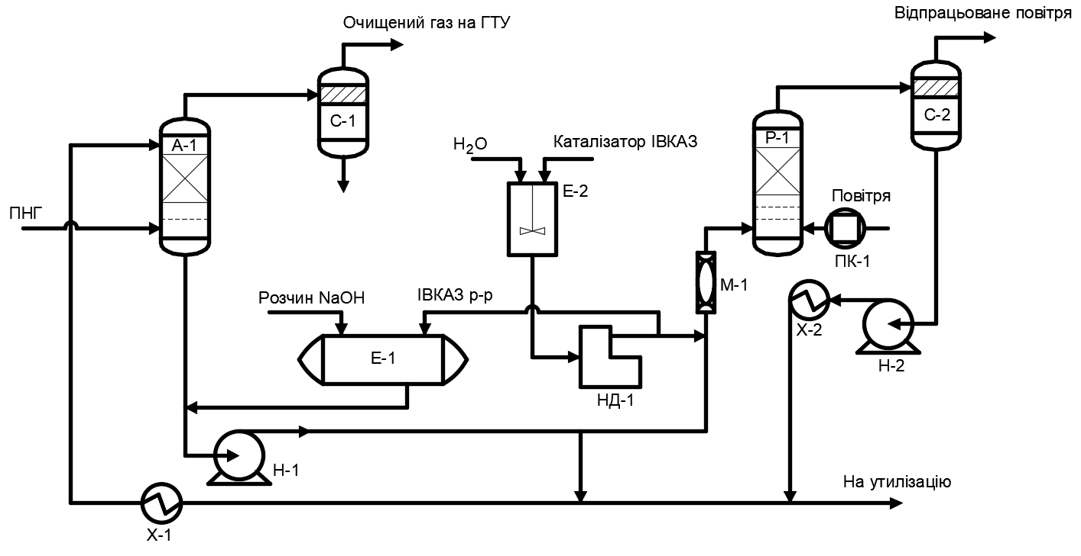

Рисунок 1.1 – Технологічна схема абсорбційно-каталітичної очистки ПНГ:

А-1 – абсорбер; С-1, С-2 – сепаратори; Е-1 – ємність для приготування КТК; Е-2 – ємність для приготування розчину каталізатору; Н-1, Н-2 – насоси;

ПК-1 – повітряний компресор; Х-1, Х-2 – холодильники; Р-1 – реактор;

НД-1 – дозуючий насос; М-1 – змішувач

Попередньо знижений до тиску 0,2 МПа попутний нафтовий газ надходить через розподільчий пристрій до абсорбера А-1. У цьому апараті здійснюється обробка газу каустично-тіокарбамідним розчином (КТК), який готується в окремій ємності Е-1. Під час зрошення газового потоку розчином КТК у абсорбері А-1 відбувається хімічна взаємодія сірководню з гідроксидом натрію, згідно з такими реакціями:

H₂S + 2 NaOH → Na₂S + 2 H₂O;

H₂S + NaOH → NaHS + H₂O.

У результаті цих реакцій сірководень зв’язується у вигляді сульфіду та гідросульфіду натрію, а газ, очищений від H₂S, прямує до сепаратора-каплевідбійника С-1, де з нього видаляються залишкові краплі абсорбенту. Очищений газ після цього може бути використаний як паливо.

Насичений сірководнем КТК перекачується насосом Н-1 через статичний змішувач М-1 до реактора Р-1, де проводиться відновлення очисної здатності розчину. До цієї ж лінії дозуючим насосом НД-1 з ємності Е-2 подається необхідна кількість каталізатора ІВКАЗ для підтримання його концентрації в системі.

У регенератор Р-1 подається технологічне повітря за допомогою компресора ВК-1. При температурі до 80 °C і тиску 0,5 МПа, у присутності каталізатора, відбувається окиснення сульфіду та гідросульфіду натрію до сульфату та тіосульфату натрію відповідно до таких реакцій:

3 Na₂S + 4 O₂ + H₂O → Na₂S₂O₃ + Na₂SO₄ + 2 NaOH;

2 NaHS + 2 O₂ → Na₂S₂O₃ + H₂O.

Після завершення регенерації суміш регенерованого КТК та відпрацьованого повітря надходить до сепаратора С-2, де вони розділяються. Повітря відводиться до труби розсіювання або направляється на спалювання у печі, а рідкий розчин подається насосом Н-2 у холодильник Х-2, де охолоджується до температури 30–50 °C.

Охолоджений, регенерований КТК знову надходить до абсорбера А-1 для повторного циклу очищення газу. Частина розчину, що поступово втрачає ефективність, періодично виводиться з системи разом із дренажною водою для утилізації. Тривалість використання розчину залежить від концентрації сірководню та вуглекислого газу у вихідному газі.

Відпрацьований розчин, що містить переважно нейтральні, нетоксичні солі, утилізується шляхом змішування з технологічною водою з установки підготовки нафти та закачування в пласт у межах системи підтримки пластового тиску.

**1.2. Принцип дії та технічні характеристики абсорбера**

Абсорбція – це процес поділу газових сумішей шляхом вибіркового поглинання окремих компонентів суміші рідким поглиначем – абсорбентом.

Фізична сутність процесу абсорбції полягає в молекулярній і конвективній дифузії речовин з газової фази в рідку, внаслідок різниці парціальних тисків компоненту, що видобувається в контактуючих фазах.

Основними параметрами, що впливають на ступінь вилучення компонентів з газу, є константа їх рівноваги, кількість тарілок та питома витрата абсорбенту. Останній є найбільш важливим показником і залежить від температури та тиску системи. Зі збільшенням тиску покращується процес абсорбції, тобто збільшується перехід вуглеводнів у рідкий стан. Зі зниженням температури зменшується значення константи рівноваги компонентів, збільшується значення коефіцієнта вилучення компонентів. За низьких температур можна зменшити тиск процесу, не зменшуючи інтенсивності процесу поглинання компонентів.

Крім того, низькі температури дозволяють використовувати легкі абсорбенти. Зазвичай для абсорбції вуглеводневих газів застосовують бензинові та гасові фракції. На блоці абсорбції як абсорбент використовується нестабільний бензин.

Апарати, призначені для проведення процесів абсорбції, називаються абсорберами. Абсорбер являє собою вертикальну колонну апаратуру, обладнану насадками або контактними тарілками, які забезпечують інтенсивний масообмін між фазами. Конструктивно він має два вхідні потоки: газ, що потребує очищення, подається в нижню частину колони, тоді як абсорбент подається зверху. В результаті протитечійного руху фаз очищений газ відводиться з верхньої частини апарата, а відпрацьований абсорбент – знизу. Конструкція абсорбера та тип контактних елементів (насадка або тарілки) підбираються залежно від фізико-хімічного складу газу, вимог до ступеня очищення та витрати абсорбенту.

У промисловості найчастіше використовують насадкові абсорбери завдяки їх простоті, компактності та можливості роботи при змінних навантаженнях. Для очищення попутного нафтового газу перед подачею в ГТУ доцільно використовувати трубчастий абсорбер завдяки його високій ефективності масообміну, а також здатності стабільно працювати при змінних навантаженнях і коливаннях складу газу. Трубчасті абсорбери (рисунок 1.2) являють собою колони, схожі на кожухотрубні теплообмінники. Поглинач надходить на верхню трубну решітку і стікає по внутрішній поверхні трубок у вигляді тонкої плівки. Газ рухається по трубках знизу вгору. Через міжтрубний простір проходить охолоджувальний агент, найчастіше вода.

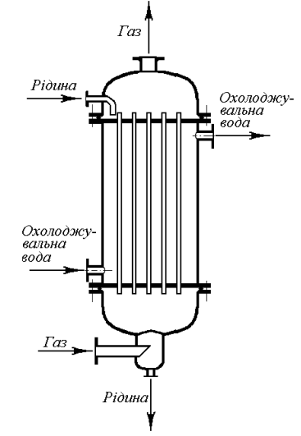

Рисунок 1.2 – Трубчастий абсорбер

Одним із ключових завдань абсорбера є забезпечення максимально можливої поверхні масообміну між газовою та рідкою фазами. Для досягнення цього ефекту застосовуються різні технологічні підходи, серед яких найпоширенішим є регулювання гідродинамічного режиму за рахунок зміни витрат газу та абсорбенту.

Основними параметрами, що впливають на ефективність процесу, виступають витрата абсорбенту на вході та співвідношення між витратами газової та рідинної фаз. Найбільш інформативною та зручною з точки зору контролю величиною є ступінь очищення газу, оскільки саме вона безпосередньо відображає ефективність функціонування абсорбера.

Очищення попутного нафтового газу здійснюється у два основні етапи. На першому етапі відбувається абсорбція сірководню розчином КТК, а на другому ‒ сама реакція зв’язування H2S лугом:

H₂S + 2 NaOH → Na₂S + 2 H₂O.

Оскільки швидкість хімічної реакції значно перевищує швидкість абсорбції, саме абсорбція є лімітуючою стадією процесу. Спрощену схему абсорбера у процесі очистки ПНГ показано на рисунку 1.3.

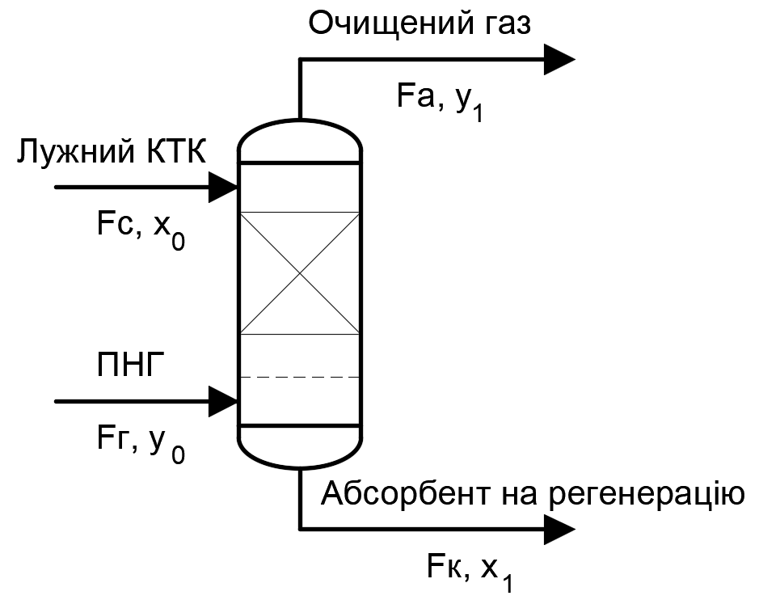

Рисунок 1.3 – Спрощена схема абсорбера процесу очистки ПНГ:

Fг – витрата ПНГ; Fс – витрата лужного каталізаторного комплексу;

x0, x1 – початкова та кінцева концентрація H2S в лужному каталізаторному комплексі; y0, y1 – початкова та кінцева концентрація H2S в ПНГ.

У нижню частину абсорбера подається попутний нафтовий газ із витратою Fг та початковою концентрацією сірководню y₀. Газ рівномірно розподіляється по перерізу колони і проходить через насадку – контактні елементи, де відбувається масообмін. У верхню частину колони протитоком подається абсорбент – розчин КТК з витратою Fс та початковою концентрацією x₀.

У процесі руху газу вгору та рідини вниз по насадці відбувається вилучення H₂S з газової фази в рідку, внаслідок чого абсорбент на виході має концентрацію x₁, а очищений газ – концентрацію H₂S y₁.

Витрати газу (Fг) та рідини (Fс) на вході й виході залишаються незмінними, оскільки абсорбція не супроводжується істотною зміною об’єму потоків.

Параметром, що характеризує ефективність очищення, є концентрація H₂S на виході з абсорбера (y₁), яка визначає якість очищення та служить основним контрольним показником процесу.

До основних факторів, що впливають на процес абсорбції, належать:

- концентрація H₂S у очищеному газі – є ключовим якісним показником, за яким регулюється ефективність усього процесу;

- концентрація H₂S у вхідному ПНГ – збільшення цього параметра ускладнює процес вилучення домішок, знижуючи ефективність абсорбції;

- витрата абсорбенту (розчину КТК) – визначає продуктивність процесу та впливає на тривалість контакту між газовою і рідкою фазами, а також на ступінь заповнення абсорбера;

- витрата ПНГ – впливає на загальну продуктивність та умови масообміну, змінюючи час взаємодії фаз і тиск у системі;

- властивості каталізатора – включають його концентрацію, ступінь зношення (кількість циклів використання), активність.

Ці фактори визначають ефективність прискорення хімічних реакцій у процесі абсорбції і ці фактори вважаються зовнішніми, оскільки надходять в апарат ззовні. Хоча їх можна відстежувати та частково компенсувати автоматизованими системами, повне усунення коливань часто є економічно недоцільним. До внутрішніх факторів, які виникають безпосередньо в процесі роботи обладнання, відносяться накопичення відкладень на внутрішніх поверхнях абсорбера, що призводить до зменшення ефективної площі контакту фаз і, як наслідок, зниження загальної продуктивності процесу.

На відміну від зовнішніх, внутрішні збурення складно піддаються моніторингу та корекції в реальному часі, що ускладнює їх усунення в ході експлуатації системи.

Значення технологічних параметрів, що відповідають номінальному режиму роботи абсорбера жирного газу на установці підготовки палива для газотурбінної електростанції, наведені в таблиці 1.1.

Таблиця 1.1

|  |  |  |
| --- | --- | --- |
| Назва об’єкта управління | Назва технологічного параметра | Значення технологічного параметра |
| Абсорбер жирного газу | Витрата жирного газу, щонайменше , кг/год | 19000 |
| Витрата абсорбенту , кг/год | 205000 |
| Тиск газу в колоні Р, МПа | 1,23 |
| Температура:  верху, не більше, °С  низу, не більше, °С | 37  40 |
| Рівень у кубі, не менше L, мм | 1400 |
| Температура жирного газу, °С | 30 |
| Температура абсорбенту, °С | 35 |
| Концентрація цільового компонента в жирному газі , щонайменше, % | 11,5 |
| Концентрація цільового компонента в абгазі , не більше, % | 6 |
| Концентрація цільового компонента в абсорбенті , трохи більше, % | 0,05 |

На роботу апарата впливає велика кількість різноманітних факторів, які слід враховувати для забезпечення стабільного та ефективного функціонування процесу. Це зумовлює необхідність пошуку оптимальних, іноді нестандартних рішень. Одним із підходів є розробка адаптивної системи управління на основі математичних алгоритмів, здатної компенсувати вплив як внутрішніх, так і зовнішніх збурень. Альтернативно, можна скористатися досвідом фахівців і реалізувати рішення на основі практичних спостережень. Обидва підходи мають свої переваги й обмеження, тому вибір стратегії залежить від умов експлуатації, доступних ресурсів і цілей системи.

**1.3. Огляд існуючих систем керування процесом абсорбції**

Існує велика різноманітність систем керування для такого типового апарата, як абсорбер. Вони можуть суттєво відрізнятися одна від одної залежно від специфіки технологічного процесу та характеру хімічних реакцій, що в ньому відбуваються. Для подальшого огляду було обрано три найбільш поширені та практично застосовувані варіанти систем управління.

Типовий варіант схеми автоматизації (рисунок 1.4) є найбільш популярний варіант керування.

Регульованим параметром у цій схемі виступає концентрація сірководню у очищеному газі на виході, а керуючою дією – витрата абсорбенту. Окрім цього, схема також забезпечує регулювання тиску, рівня заповнення апарата та вхідної витрати газу. Можливе також включення контурів керування температурою вхідних потоків, хоча це не є ключовим у даному випадку. Загалом, схема дає змогу ефективно контролювати процеси, що відбуваються в апараті. До недоліків можна віднести відсутність даних про параметри вихідних потоків, а також інерційність системи: регулювання витрати абсорбенту відбувається вже після проходження газу через апарат, що може призвести до тимчасового погіршення якості очищення.

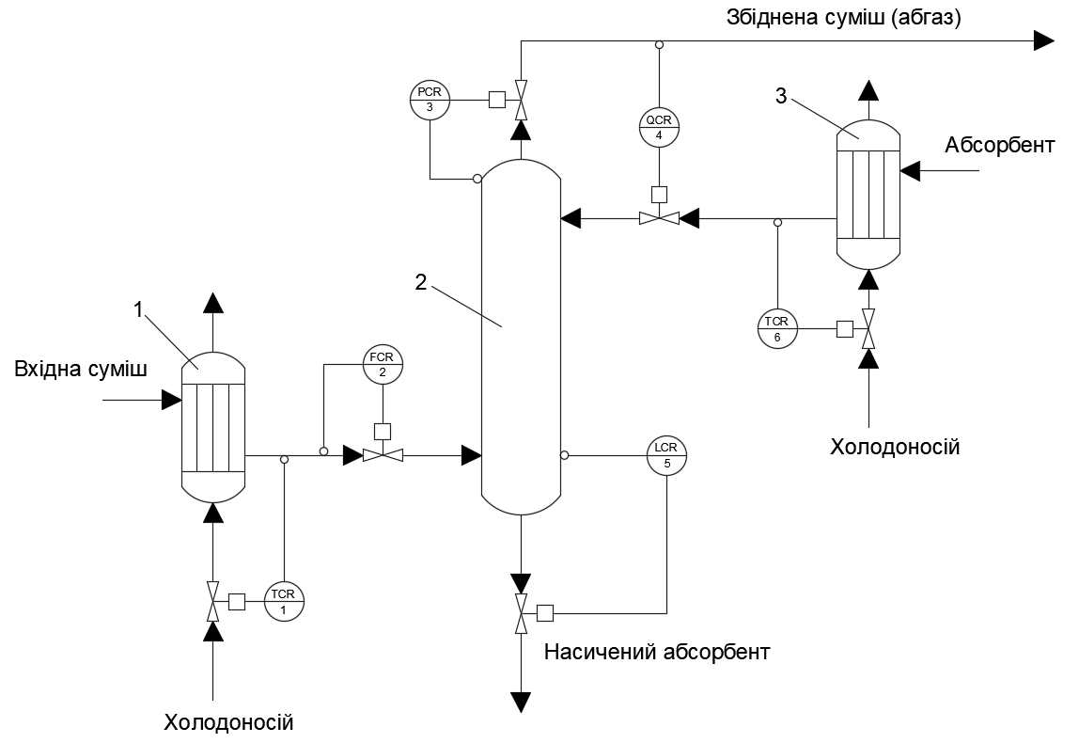

Рисунок 1.4 – Типовий варіант схеми автоматизації абсорбера

Варіант схеми автоматизації методикою Ф. Шинским (рисунок 1.5).

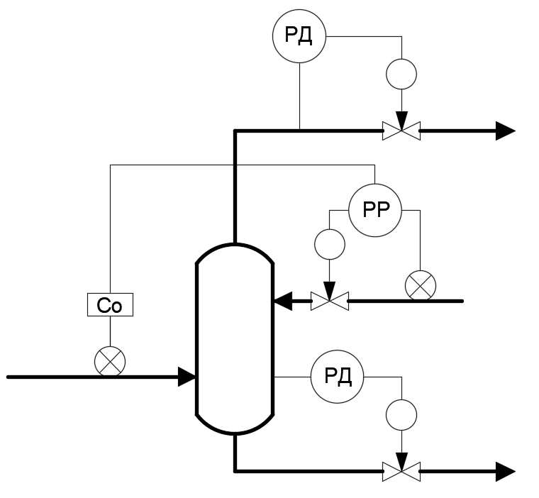

Рисунок 1.5 – Схема автоматизації абсорбера методикою Ф. Шинским

У цьому варіанті в якості регульованого параметра використовується не кінцева, а початкова концентрація газу. Такий підхід має як переваги, так і недоліки. Серед мінусів варто відзначити відсутність точної інформації про якість очищеного газу на виході з абсорбера. Водночас очевидною перевагою є висока швидкодія системи: регулятор коригує подачу абсорбенту ще до того, як газ потрапить у абсорбер, що дозволяє оперативно реагувати на зміни вхідних параметрів.

Варіант схеми автоматизації з використанням двоконтурної системи автоматичного регулювання концентрації робочого розчину (рисунок 1.6).

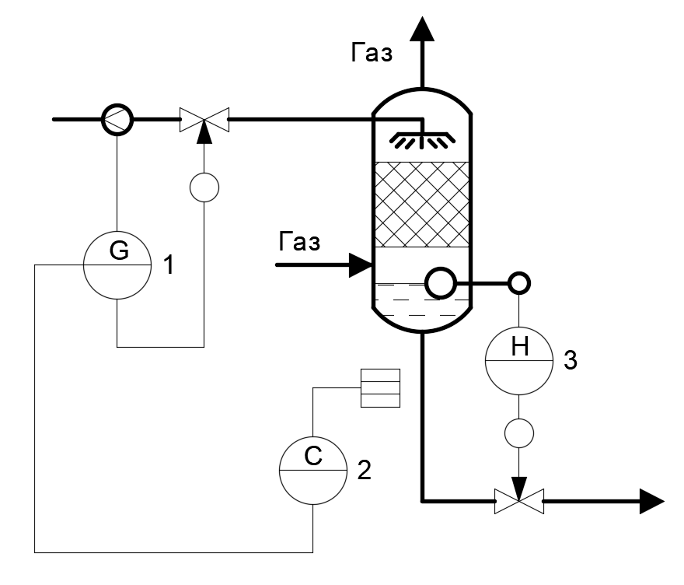

Рисунок 1.6 – Схеми автоматизації абсорбера з двоконтурною системою автоматичного регулювання концентрації робочого розчину:

1 – регулятор витрати, 2 – регулятор концентрації, 3 – регулятор рівня

У наведеній схемі автоматизації основна увага зосереджена на концентрації речовини у відпрацьованому абсорбенті. Такий підхід доцільний переважно в процесах, де головною метою є не стільки очищення газу, скільки вилучення корисної речовини, поглинутої абсорбентом. Тому для досліджуваного процесу очищення ПНГ цей спосіб не є ефективним. Натомість варіант, у якому регулювання здійснюється не просто за витратою абсорбенту, а за співвідношенням витрат газу та абсорбенту, виглядає більш економічно доцільним. Завдяки врахуванню об’єму вхідного газового потоку забезпечується раціональне використання абсорбенту без його перевитрат, що сприяє оптимізації витрат сировини.

**1.4. Вимоги до системи автоматичного управління**

Для забезпечення стабільної та безпечної роботи абсорбера в процесі очищення жирного газу необхідна надійна система автоматичного управління. Така система повинна не лише підтримувати задані технологічні режими, а й запобігати аварійним ситуаціям.

Система повинна складатися з двох підсистем:

- інформаційно-керуючої автоматично (автоматизована система управління технологічним процесом);

- протиаварійного захисту.

Функції, які повинна реалізовувати інформаційно-керуюча підсистема автоматизованої системи управління технологічним процесом, поділяються на інформаційні, керівники і допоміжні.

Інформаційні функції:

- збір інформації з аналогових, дискретних і інтелектуальних датчиків, ручне введення даних;

- обробка інформації і розрахунок значень параметрів і показників по виміряних сигналах;

- виявлення, сигналізація і реєстрація відхилень технологічних параметрів від регламентних норм, змін стану обладнання і локальної автоматики, спрацюванні блокування і захистів;

- розрахунок середніх і інтегральних значень параметрів за кожну астрономічну годину (доби);

- відображення відеокадрів (мнемосхеми, графіки, таблиці) на екрані монітора;

- протоколювання порушень заданих режимів роботи обладнання, відхилень технологічних параметрів від регламентних норм, спрацювань блокування і захистів;

- захист інформації від несанкціонованого доступу;

- контроль і облік напрацювання технологічного обладнання;

- накопичення історії протікання технологічних процесів на термін не менш 30 діб;

- архівування інформації на змінних носіях;

- розрахунок оперативних матеріальних балансів;

- формування і друк оперативних і звітних документів;

- реалізація процедур обміну інформацією між рівнями системи.

Керуючі функції:

- дистанційне керування технологічним обладнанням (насоси, запірна арматура, вентилятори та інше);

- регулювання технологічних параметрів;

- реалізація функцій місцевого управління.

Допоміжні функції:

- діагностика стану комплексу технічних засобів системи;

- тестування програмних засобів;

- протоколювання дій експлуатаційного персоналу;

- оперативна параметризація (конфігурування) системи при зміні коштів автоматизації (градуювання датчиків, алгоритмів регулювання, управління та інше).

Система протиаварійного захисту повинна забезпечувати:

- захист технологічного обладнання і персоналу в аварійних ситуаціях;

- світлову і звукову сигналізацію спрацювання системи захисту;

- фіксування порядку спрацювання системи захисту;

- можливість ручного ініціювання системи захисту.

У сучасних умовах автоматизація більшості виробничих процесів здійснюється з використанням новітніх інформаційних технологій. На нижньому рівні автоматизації застосовуються інтелектуальні датчики, інтегровані в промислові інформаційні мережі, а також програмовані логічні контролери (ПЛК), побудовані на основі мікропроцесорної техніки. Верхній рівень автоматизації представлений обчислювальними мережами підприємств, автоматизованими робочими місцями операторів, базами даних технологічної інформації та іншими програмно-технічними засобами. Сукупність цих засобів та відповідної інфраструктури формує програмно-технічний комплекс керування технологічним процесом. Цей комплекс виконує функції контролю, обліку, регулювання, логічного послідовного управління, а також забезпечує виведення інформації на дисплей оператора і формує керуючі сигнали для виконавчих механізмів автоматизованого об’єкта.

Структура автоматизованої системи управління технологічним процесом має бути визначена, виходячи з характеристик технологічного процесу установки, номенклатури і характеристик технологічного обладнання, а також функцій, що виконуються системою. Автоматизована система управління технологічним процесом є дворівневою системою централізованого контролю і управління технологічними процесом абсорбційного очищення газу з функціонально розподіленою, територіально зосередженою ієрархічною структурою.

**1.5. Розробка функціональної схеми системи автоматизації**

Для ефективного керування процесом абсорбції жирного газу необхідно забезпечити стабільність концентрації цільового компонента в абгазі, тобто регулювання вихідної величини. Максимальний вплив на концентрацію цільового компонента в абгазі має витрата жирного газу, що надходить до абсорбційної колони. Тому виникає потреба в побудові надійної автоматизованої системи регулювання, яка враховує ключові параметри технологічного процесу.

З цією метою доцільним є застосування каскадної автоматичної системи регулювання (АСР), в якій внутрішнім контуром якої є контур стабілізації витрати абсорбенту на вході абсорбер, коригуючим контуром – контур стабілізації концентрації цільового компонента в абгазі.

Функціональна схема такої каскадної АСР наведена на рисунку 1.7.

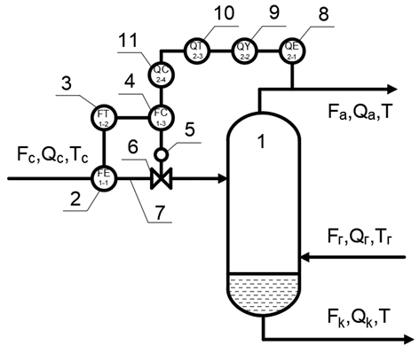

Рисунок 1.7 – Функціональна схема каскадної АСР абсорбера жирного газу: 1 – абсорбційна колона, 2 – первинний вимірювальний перетворювач витрати, 3 – вимірювальний перетворювач, 4 – регулятор витрати, 5 – виконавчий механізм, 6 – регулюючий орган, 7 – об’єкт управління (трубопровід), 8 – первинний вимірювальний перетворювач концентрації, 9 – нормуючий перетворювач, 10 – проміжний перетворювач, 11 – регулятор концентрації

Показником ефективності процесу абсорбції є концентрація цільового компонента в збідненій газовій суміші, яка багато в чому визначається концентрацією цільового компонента у вихідних речовинах – газі та абсорбенті. Значний вплив концентрацію цільового компонента в абгазі надають витрати всіх матеріальних потоків, меншою мірою – інші вхідні параметри.

Рівень кубової рідини в абсорбері необхідний для підтримки загального матеріального балансу, який залежить від витрат абсорбенту на вході в абсорбер і кубової рідини на виході з абсорбера. Решта вхідних параметрів на рівень кубової рідини в абсорбері впливають незначно.

Тиск газу в абсорбері відіграє велику роль, оскільки згідно із законом Генрі розчинність газу в рідині збільшується зі збільшенням тиску, який визначається в першу чергу витратами газоподібних речовин: газу на вході в абсорбер та абгазу на виході з абсорбера, меншою мірою – витратами абсорбенту та кубової рідини. Інші вхідні параметри тиску в абсорбері впливають незначно.

Температура процесу абсорбції визначається кількістю теплоти, яка надходить в абсорбер із газом та абсорбентом, теплотою абсорбції. На температуру процесу абсорбції впливають витрати матеріальних потоків та його концентрації. Інші вхідні параметри на температуру впливають незначно.

**1.6. Розробка інформаційно-логічної схеми системи управління**

При аналізі технологічного процесу абсорбції жирного газу було зроблено такі висновки:

– вихідними координатами даного процесу, тобто, параметрами, що підлягають регулюванню, є: концентрація цільового компонента в абгазі і рівень колоні ;

– вхідними (регулюючими) координатами є: витрата абсорбенту (регулює концентрацію цільового компонента в абгазі); витрата кубової рідини (регулює рівень колоні); витрати ПНГ (регулює температуру процесу абсорбції); витрати абгазу (регулює тиск в абсорбері);

– збурюючими координатами, тобто, параметрами, які впливають на вихідні координати, але не можуть бути регулюючими є: навантаження на абсорбер по газу ; температура газу, що йде на абсорбцію ; температура процесу абсорбції ; температура абсорбенту після холодильника ; тиск газу в абсорбері ; площа поперечного перерізу регулюючого органу на лінії виходу кубової рідини та абгазу ; концентрація цільового компонента в газі ; концентрація цільового компонента в абсорбенті ; концентрація цільового компонента кубової рідини .

Відповідно з вище наведених даних, складемо інформаційно-логічну схему для процесу абсорбції жирного газу (рисунок 1.8).

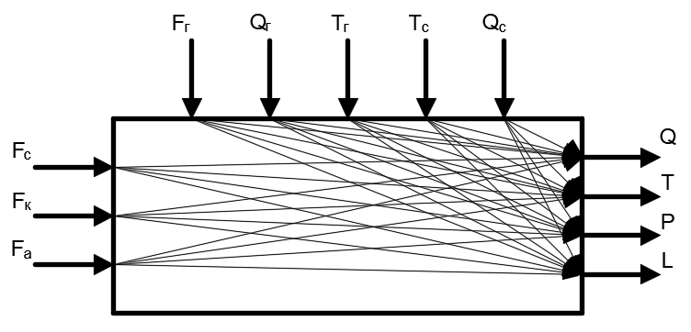

Рисунок 1.8 – Інформаційно-логічна схема абсорбера жирного газу

Сформована класифікація координат забезпечує поглиблене розуміння структурної організації процесу абсорбції та дозволяє ідентифікувати ключові точки впливу, критичні для реалізації ефективного керування. Вона слугує теоретичною основою для розроблення автоматизованої системи управління, здатної забезпечити стабілізацію технологічного процесу, мінімізацію впливу збурюючих факторів та досягнення необхідних параметрів очищення жирного газу.

**Висновки до розділу 1**

У результаті проведеного аналізу було досліджено технологічний процес абсорбції жирного газу на установці підготовки палива для газотурбінної електростанції та визначено ключові особливості роботи абсорбера як основного апарата в системі. Розглянуто принцип його дії, основні технічні характеристики, а також встановлено взаємозв’язки між технологічними параметрами, що впливають на ефективність процесу абсорбції.

Виконано огляд існуючих підходів до автоматизації абсорбційних процесів, виявлено їх переваги й обмеження, що дозволило сформувати перелік вимог до майбутньої автоматизованої системи керування. Встановлено, що для забезпечення стабільної та ефективної роботи об’єкта необхідна багатоконтурна система з адаптивними та діагностичними можливостями.

Також було розроблено функціональну та інформаційно-логічну схеми системи автоматизації, що відображають структуру процесу, розподіл керованих, регулюючих і збурюючих координат та взаємодію між окремими елементами системи.

Отримані результати становлять основу для подальшого синтезу системи автоматичного керування, математичного моделювання і розробки комп’ютерно-інтегрованої системи управління.

**РОЗДІЛ 2. РОЗРОБКА КОМП’ЮТЕРНО-ІНТЕГРОВАНОЇ СИСТЕМИ УПРАВЛІННЯ АБСОРБЕРОМ ЖИРНОГО ГАЗУ**

У даному розділі розглянемо процес створення комп’ютерно-інтегрованої системи управління (КІСУ) для абсорбера жирного газу. Основну увагу зосереджено на виборі оптимальної структури системи, визначенні методів керування технологічними параметрами та формуванні програмно-технічних рішень для забезпечення стабільної та ефективної роботи обладнання.

**2.1. Вибір типу системи управління**

Процес абсорбції жирного газу є складною динамічною системою, що характеризується багатьма взаємозалежними параметрами, зокрема температурою, тиском, витратами реагентів і концентрацією цільового компонента. Ефективне керування таким процесом потребує гнучкої системи, здатної стабілізувати робочі режими, своєчасно реагувати на зовнішні та внутрішні збурення, а також забезпечувати високу якість очищення продукції.

Для забезпечення ефективного та стабільного функціонування процесу абсорбції виникає потреба у впровадженні автоматизованої системи керування (АСК), яка дозволить підтримувати ключові параметри в оптимальних межах, оперативно реагувати на збурення та забезпечувати необхідну якість очищення жирного газу.

Оскільки безпосереднє експериментальне дослідження режимів керування на реальному обладнанні є складним через потенційні виробничі ризики, високі витрати та можливість порушення технологічного процесу, на практиці доцільним є попереднє моделювання процесу.

Застосування спеціально розроблених моделей дозволяє обґрунтувати структуру АСК, перевірити та оптимізувати алгоритми керування, мінімізуючи витрати на впровадження та забезпечуючи високу ефективність системи ще до її реалізації на об’єкті.

**2.2. Розробка структурної схеми системи автоматизації**

Виходячи зі схеми автоматизації технологічного об’єкта – абсорбера жирного газу (див. рисунок 1.7), побудуємо загальну структуру системи управління технологічним процесом. Як було зазначено раніше, структурна схема комп’ютерно-інтегрованої системи управління повинна мати дворівневу архітектуру. У результаті отримаємо структурну схему КІСУ, показану на рисунку 2.1.

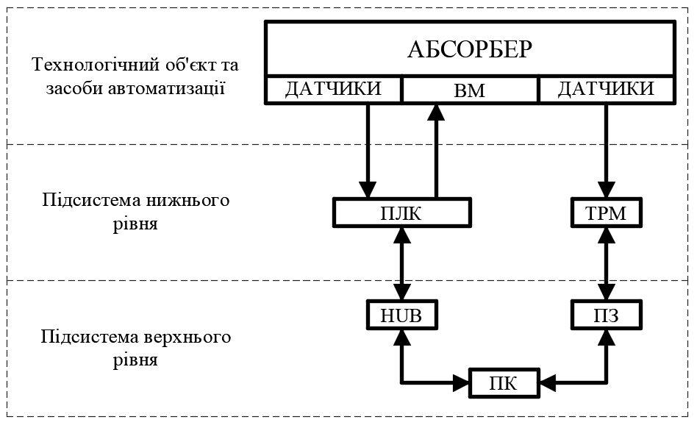

Рисунок 2.1 – Загальна структура КІСУ

У дворівневу КІСУ процесом абсорбції жирного газу на нижньому рівні входять контролер ПЛК FCP270 та двоканальний вимірювач TPM200 з інтерфейсом RS-485. Верхній рівень КІСУ представлений звичайним персональним комп’ютером у стандартній конфігурації з установленим спеціалізованим програмним забезпеченням. Для забезпечення стабільного обміну даними між рівнями КІСУ застосовуються проміжне програмне забезпечення (ПЗ) та мережевий концентратор (HUB). Окрім операційної системи, на персональному комп’ютері (ПК) встановлено середовище для програмування контролерів, інтегроване середовище SCADA-системи та допоміжні програми для конфігурування приладів з інтерфейсом RS-485. Зв’язок SCADA-системи з контролером здійснюється за допомогою OPC-сервера з використанням інтерфейсу Ethernet (TCP/IP). Дані від вимірювача TPM200 SCADA-система отримує за допомогою перетворювача інтерфейсів ModBus-RTU.

Структурну схему каскадної АСР абсорбера жирного газу представлено на рисунку 2.2.

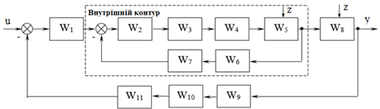

Рисунок 2.2 – Структурна схема каскадної АСР

У схемі позначено: – передатна функція зовнішнього (коригувального) регулятора, – передатна функція внутрішнього регулятора, – передатна функція виконавчого механізму, – передатна функція регулюючого органу, – передатна функція трубопроводу, – передатна функція первинного вимірювального перетворювача витрати, – передатна функція вимірювального перетворювача, – передатна функція об’єкту управління (абсорбер жирного газу), – передатна функція первинного вимірювального перетворювача концентрації, – передатна функція нормуючого перетворювача, – передатна функція проміжного перетворювача.

**2.3. Математичне моделювання процесу керування абсорбером жирного газу**

**2.3.1. Розробка математичних моделей**

Для керування абсорбером жирного газу, спочатку знайдемо математичну модель за концентрацією.

(2.1)

де – кількість цільового компонента в абсорбенті, який надходить до абсорбера; – кількість цільового компонента у жирному газі, який надходить у колону; – кількість цільового компонента, що накопичується в обсязі; – кількість цільового компонента кубової рідини на виході з колони; – кількість цільового компонента в сухому газі на виході з абсорбера.

У технологічних змінних рівняння (2.1) набуде вигляду:

(2.2)

Рівняння (2.2) є нелінійною моделлю. У цьому рівнянні змінними параметрами будуть , *, , , , , , , ,* . Наведемо відхилення цих параметрів від їх номінальних значень:

; ; ; ; ; ; ; ; ; . (2.3)

Підставимо ці рівняння до системи (2.2), в результаті чого отримаємо:

. (2.4)

Проведемо лінеарізацію моделі, використовуючи метод розкладання в ряд Тейлора:

(2.5)

Виділимо з (2.5) рівняння статики:

(2.6)

В результаті, отримаємо рівняння лінеаризованої динамічної моделі:

(2.7)

Для запису рівняння (2.7) у відносних змінних введемо позначення:

(2.8)

тоді отримаємо:

(2.9)

Знайдемо математичну модель за рівнем. Рівняння матеріального балансу за рівнем має вигляд:

(2.10)

де – кількість абсорбенту, який надходить до абсорбера; – кількість абсорбенту у жирному газі, який надходить у абсорбері; – кількість рідини, що накопичується в обсязі; – кількість кубової рідини на виході з абсорбера; – кількість сухого газу, що виходить із абсорбера.

У технологічних змінних рівняння (2.10) набуде вигляду:

(2.11)

У цьому рівнянні змінними параметрами будуть: , , , , , , . Принявши та враховуючи рівняння (2.3), лінеарізуємо модель, використовуючи метод розкладання функції в ряд Тейлора:

(2.12)

Виділимо з (2.3) рівняння статики:

(2.13)

В результаті отримаємо лінеаризоване рівняння динаміки:

(2.14)

Запишемо рівняння (2.15) у відносній формі, для цього введемо додаткове позначення:

тоді отримаємо:

(2.15)

Для розрахунку параметрів, використаємо довідкові дані:

Визначаємо витрату кубової рідини:

(2.16)

З рівняння статики з концентрації знайдемо :

(2.17)

Визначаємо постійну Генрі:

(2.18)

Визначаємо площу поперечного перерізу регулюючого органу на лінії куба:

(2.19)

Визначаємо площу поперечного перерізу регулюючого органу на лінії абгазу:

(2.20)

Визначаємо постійні часу та коефіцієнти передачі. Запишемо рівняння (2.9) у вигляді:

(2.21)

де:

(2.22)

(2.23)

(2.24)

(2.25)

(2.26)

(2.27)

(2.28)

(2.29)

(2.30)

(2.31)

(2.32)

Запишемо рівняння (2.15) у вигляді:

(2.33)

де:

(2.34)

(2.35)

(2.36)

(2.37)

(2.38)

(2.39)

(2.40)

(2.41)

Як видно з рівнянь (2.9) та (2.15), математичні моделі абсорбера є взаємопов’язаними. Для отримання остаточної моделі концентрації цільового компонента в абгазі необхідно виключити інші вихідні параметри. Для цього зазначені рівняння запишемо у такому вигляді:

(2.42)

Введемо наступні позначення:

(2.43)

Систему рівнянь (2.42) розв’яжемо щодо цільового параметра (y1) методом Крамера.

За правилом Крамера:

(2.44)

Підставивши значення коефіцієнтів рівняння (2.44), отримаємо:

(2.45)

Рівняння (2.45) після спрощення та приведення подібних набуде вигляду:

(2.46)

де:

Рівняння математичної моделі абсорбера за концентрацією цільового компонента в абгазі має вигляд:

(2.47)

Знайдемо математичну модель трубопроводу. Рівняння матеріального балансу для трубопроводу має вигляд:

(2.48)

де – кількість абсорбенту, що надходить на вхід об’єкта; – кількість абсорбенту, що накопичується у трубопроводі; – кількість абсорбенту, що виходить із об’єкта.

У технологічних змінних рівняння (2.48) набуде вигляду:

(2.49)

Проведемо лінеаризацію рівняння (2.49), для чого спочатку запишемо його у вигляді:

(2.50)

У рівнянні (2.50) змінними параметрами є: , , , , . В результаті отримаємо:

(2.51)

Виділимо рівняння статики:

(2.52)

Отримаємо лінеаризоване рівняння динаміки:

(2.53)

Запишемо рівняння (2.53) у відносній формі, для цього введемо позначення:

В результаті отримаємо:

(2.54)

Розділимо праву та ліву частину рівняння (2.54) на множник: .

Тоді матимемо:

(2.55)

де – постійна часу об’єкта;

Вихідні дані:

– довжина ділянки трубопроводу між датчиком та клапаном;

– діаметр трубопроводу;

– витрата абсорбенту;

– густина абсорбенту;

– втрати тиску на тертя;

– коефіцієнт динамічної в’язкості.

З рівняння статики (2.52) визначаємо поперечний переріз регулюючого органу:

(2.56)

Визначаємо постійну часу об’єкта та безрозмірні коефіцієнти передачі об’єкта:

З урахуванням отриманих коефіцієнтів рівняння (2.56) набуде вигляду:

(2.57)

З рівняння математичної моделі (2.47) видно, що найбільший вплив на процес абсорбції надає витрата абсорбенту, що надходить до абсорбера.

Подальші розрахунки ведемо для каналу витрата абсорбенту КТК – концентрація цільового компонента в абгазі і каналу витрата жирного газу – концентрація цільового компонента в абгазі.

Визначаємо час запізнення для каналу завдання:

(2.58)

Визначаємо час запізнення для каналу збурення:

(2.59)

Передавальні функції мають вигляд:

(2.60)

(2.61)

В результаті розробки математичної моделі були отримані вирази, що визначають передатну функцію по всіх каналах регулювання вихідної величини (концентрації цільового компонента в абгазі), а також значення коефіцієнтів передачі по цих каналах. Максимальний вплив на концентрацію цільового компонента в абгазі має витрата абсорбенту, що надходить до абсорбера жирного газу.

Відповідно до структурної схеми (див. рисунок 2.2) запишемо передатні функції всіх елементів.

Передатна функція виконавчого механізму:

(2.62)

Передатна функція регулюючого органу:

(2.63)

Відповідно до рівняння (2.57), передатна функція трубопроводу має вигляд:

(2.64)

Передатна функція первинного вимірювального перетворювача (датчик):

(2.65)

Передатна функція проміжного перетворювача:

(2.66)

Передатна функція первинного вимірювального перетворювача концентрації:

(2.67)

Передатна функція нормуючого перетворювача:

(2.68)

Передатна функція проміжного перетворювача:

(2.69)

**2.3.2. Розрахунок оптимальних налагоджень регуляторів**

Ця система регулювання містить два регулятори, налагоджувальні параметри яких знайдемо за допомогою експериментального методу, використовуючи частотний метод розрахунку параметрів настроювання регуляторів. Зважаючи на те, що відсутні експериментальні дані про об’єкт управління, скористаємося теоретичним методом налаштування регулятора, з яких найбільш зручним і ефективним є метод Нікольса-Циглера.

Знайдемо передавальну функцію внутрішнього контуру каскадної системи регулювання:

. (2.70)

Передавальна функція еквівалентного об’єкта регулювання має вигляд:

(2.71)

Після підстановки передатних функцій (2.62) – (2.66) в (2.71), маємо передавальну функцію еквівалентного об’єкта керування (див. додаток 1):

. (2.72)

Після заміни оператора Лапласа на оператор Фур’є *s=I·w* в рівнянні (2.72), маємо:

. (2.73)

Знайдемо реальну (2.74) і уявну (2.75) характеристики еквівалентного об’єкту:

; (2.74)

. (2.75)

Для знаходження значень і подальшої побудови графіку амплітудно-частотної характеристики (АЧХ) використовуємо формулу:

; (2.76)



Для знаходження значень і подальшої побудови графіку фазо-частотної характеристики (ФЧХ) використовуємо формулу:

; (2.77)



Графіки ФЧХ та АЧХ представлені на рисунку 2.3 та рисунку 2.4 відповідно.

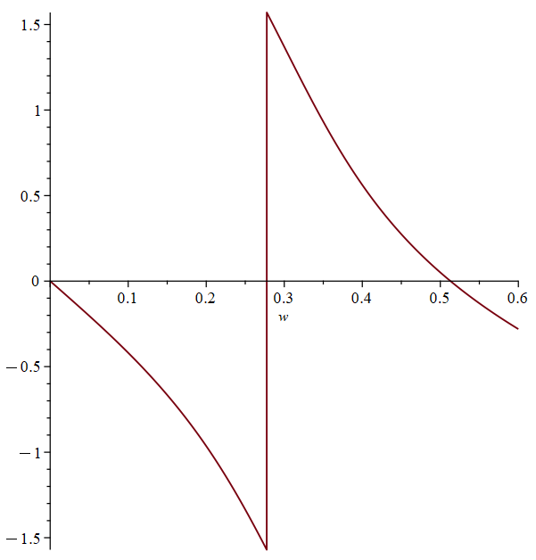

Рисунок 2.3 – ФЧХ еквівалентного об’єкта регулювання

Фазо-частотна характеристика об’єкта регулювання має частоту перетину, за допомогою якої по рисунку 2.3 знаходимо критичну частоту коливань .

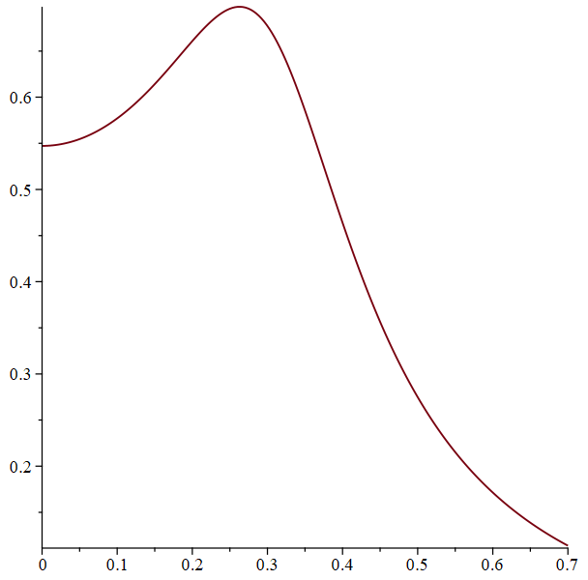

Рисунок 2.4 – АЧХ еквівалентного об’єкта регулювання

По рисунку 2.4 знаходимо значення критичної амплітуді *Акр* = 0.26 при *ωкр* = 0.513.

Знаходимо критичний коефіцієнт посилення, при якому АСР знаходиться на межі стійкості.

; (2.78)

.

Для внутрішнього контуру регулювання використовується П-регулятор, оптимальні настроювання регулятора знаходимо за формулами:

 (2.79)

Оптимальне значення коефіцієнта *К* регулювання дорівнює:



Отже, передатна функція внутрішнього регулятора:

. (2.80)

З врахуванням передавальних функцій динамічних ланок та оптимальних настроювань регулятора, маємо передавальну функцію внутрішнього контуру каскадної системи регулювання:

(2.81)

Знайдемо передавальну функцію еквівалентного об’єкта регулювання коректуючого контуру каскадної системи регулювання (див. додаток 2):

(2.82)

Після підстановки передатних функцій (2.60), (2.67) – (2.69) та (2.81) в (2.82), маємо:

(2.83)

Після заміни оператора Лапласа на оператор Фур’є *s=I·w* в рівнянні (2.84), знайдемо реальну (2.85) і уявну (2.86) характеристики еквівалентного об’єкта:

 (2.84)

 (2.85)

Побудуємо графік фазо-частотної характеристики (рисунок 2.5).

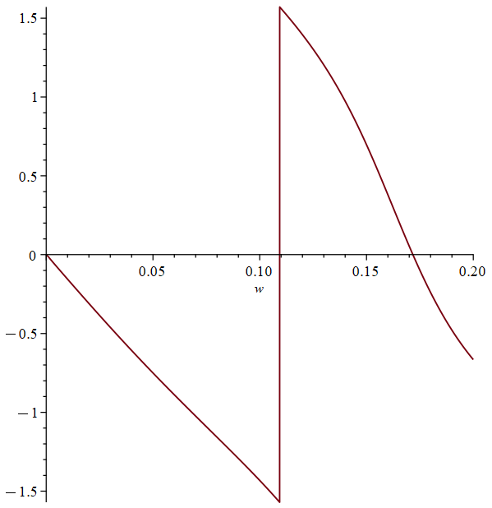

Рисунок 2.5 – ФЧХ еквівалентного об’єкта регулювання

ФЧХ об’єкта регулювання має частоту перетину, за допомогою якої знаходимо критичну частоту коливань ωкр = 0.158.

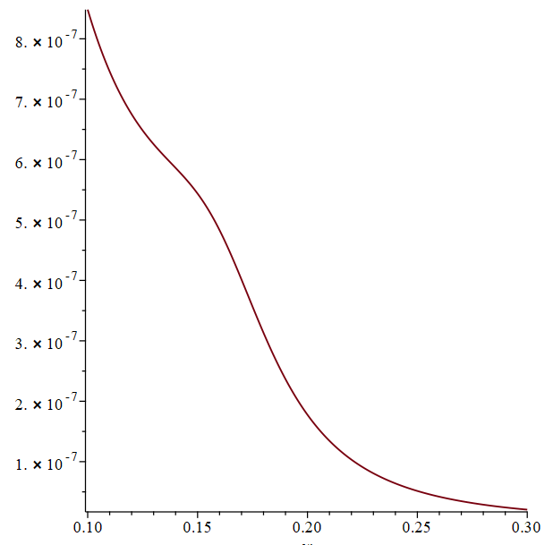

Рисунок 2.6 – АЧХ еквівалентного об’єкта регулювання

По рисунку 2.6 знаходимо значення критичної амплітуді *Акр*=5.63*10-7.

Знаходимо критичний коефіцієнт посилення та оптимальні настроювання регулятора для коректуючого контуру регулювання, де використовується ПІ-регулятор:

 (2.86)

. (2.87)

Оптимальне значення коефіцієнта *К* регулювання, час інтегрування *Т* дорівнюють:

;





Отже, передатна функція зовнішнього (коригувального) регулятора:

(2.88)

**2.3.3. Розрахунок частотних характеристик та побудова перехідного процесу автоматичної системи регулювання**

Передавальна функція замкненої двоконтурною каскадної АСР має вигляд:

. (2.89)

Підставив рівняння (2.70) в рівняння (2.89), та після відповідних скорочень, передавальна функція замкненої каскадної АСР має вигляд:

, (2.90)

де *W1(s)* та *W2(s)* – передавальні функції регуляторів.

Так як згідно умов, для внутрішнього контуру регулювання використовується П-регулятор, а для зовнішнього ПІ-регулятор, то з врахуванням передавальних функцій динамічних ланок, маємо:

(2.91)

До частотних характеристик відносять: амплітудно-частотну (АЧХ), фазочастотну (ФЧХ), дійсну частотну (ДЧХ) та уявну частотну (УЧХ) характеристики. Передачу функцію АСР можна записати так:

, (2.92)

де A(*w*), φ(*w*), Re(*w*), Im(*w*) – АЧХ, ФЧХ, ДЧХ і УЧХ відповідно.

АЧХ пов’язана з ДЧХ та УЧХ залежністю:

, (2.93)

а ФЧХ:

. (2.94)

Ланка запізнення не впливає на АЧХ. Час запізнення призводить лише до усунення ФЧХ на кут φ(*w*) = –*wτ*.

Для знаходження частотних характеристик необхідно мати рівняння для передавальної функції та замкнутої АСР.

Передатна функція АСР описується рівнянням (2.91). Замінивши оператор *s* на *jw* і враховуючи, що *e–0.3945s =* cos(0.3945*w*) – *j*sin(0.3945*w*). Зрештою отримаємо частотну передатну функцію (див. додаток 3):

(2.95)

За результатами розрахунків (див. додаток 3) побудовано частотні характеристики системи, наведені на рисунках 2.7 – 2.10.

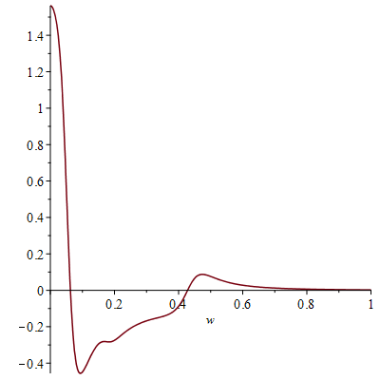

Рисунок 2.7 – Дійсна частотна характеристика АСР

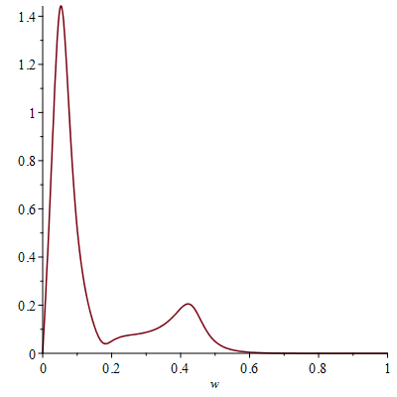

Рисунок 2.8 – Уявна частотна характеристика АСР

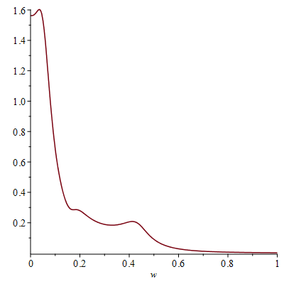

Рисунок 2.9 – Амплітудно-частотна характеристика АСР

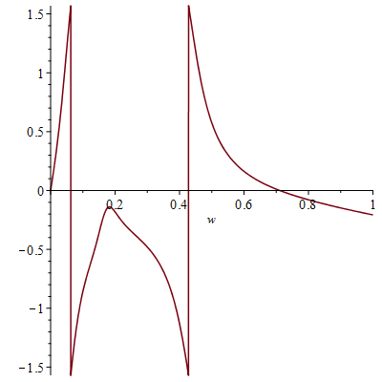

Рисунок 2.10 – Фазочастотна характеристика АСР

Для побудови кривої перехідного процесу виконаємо операторним методом перетворення по Лапласу (див. додаток 4) для передавальної функції (2.91) і побудуємо криву перехідного процесу двоконтурною каскадної автоматичної системи регулювання, яка показана на рисунку 2.11.

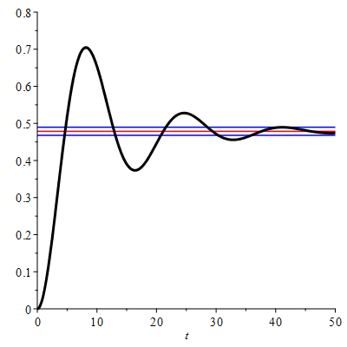

Рисунок 2.11 – Крива перехідного процесу каскадної АСР

З графіка (рисунок 2.11) видно, що перехідний процес має коливальну форму, тому якісні характеристики наступні:

1) час регулювання – *tр* = 35.9 сек;

2) перерегулювання – ;

3) час наростання перехідного процесу – *tн* = 4.7 сек.

Отже можна зробити висновок, що двоконтурна каскадна автоматична система регулювання абсорбером жирного газу на установці підготовки палива для газотурбінної електростанції є ефективною, але має високі показники перерегулювання, тому зміни треба впроваджувати повільно, щоб не порушити технологічний регламентований режим роботи.

**2.4. Вибір та обґрунтування засобів автоматизації**

Технічні засоби системи автоматизованого керування мають включати як апаратні, так і програмні засоби, здатні забезпечувати обмін даними в межах локальної обчислювальної мережі. Швидкість передачі інформації між щитом керування установкою та робочою станцією оператора повинна бути не меншою за 1 Мбіт/с.

Апаратні та програмні засоби автоматизованої системи керування мають забезпечувати взаємодію з автоматизованою системою керування технологічним процесом кристалізатора. Цей обмін даними повинен здійснюватися через робочу станцію оператора з використанням мережі Ethernet.

Крім того, система повинна підтримувати постійну автоматичну діагностику усіх технічних засобів, включно з перевіркою ліній зв’язку між підсистемами та обладнанням первинних вимірювальних перетворювачів.

Автоматизована система керування абсорбером жирного газу належить до систем довготривалого промислового застосування, в яких використовуються надійні технічні засоби автоматизації, здатні працювати в безперервному режимі. Усі основні компоненти системи, зокрема контрольно-вимірювальні прилади, виконавчі механізми, контролери та мережеве обладнання, повинні бути відновлюваними, ремонтопридатними та забезпечувати високу експлуатаційну надійність у складних виробничих умовах.

Система має бути багатофункціональною та багатоканальною, з можливістю масштабування для розширення функціоналу при зміні вимог до технологічного процесу. Технічні засоби автоматизації повинні забезпечувати точний і швидкий обмін даними між підсистемами через локальні обчислювальні мережі з використанням сучасних протоколів передачі даних, таких як Ethernet. Також необхідне впровадження засобів самодіагностики стану обладнання, що дозволяє своєчасно виявляти несправності та зменшувати час простою.

Система повинна передбачати регулярне технічне обслуговування з можливістю оперативної заміни окремих модулів без зупинки всього комплексу автоматизації. Це забезпечить стабільну роботу абсорбера, підвищить ефективність процесу абсорбції та зменшить витрати на експлуатацію системи в цілому.

Верхній рівень управління автоматизованої системи управління технологічним процесом (АСУ ТП) і системи протиаварійного захисту – рівень оперативного технологічного персоналу – освічений програмно – технічними засобами двох автоматизованих робочих місць оператора-технолога і адміністратора системи. Верхній рівень забезпечує відображення інформації про роботу установки в зручному для оператора вигляді, індикацію попереджувальної і аварійної сигналізації, стану агрегатів і обладнання, ведіння журналів роботи системи, протоколювання дій персоналу, ведіння архівів технологічних параметрів, виведення режимних по запиту оператора, реалізацію функцій дистанційного керування технологічним процесом і обладнанням.

Реалізація функцій верхнього рівня АСУ ТП здійснюється з автоматизованих робочих місць (АРМ) оператора-технолога і адміністратора системи, обладнаних операторською (робочої) станцією серії AW70 компанії Foxboro (Invensys, США). АРМ оператора-технолога і адміністратора системи розміщується в операторній і об’єднуються в повно зв’язану локальну обчислювальну мережу.

Нижній рівень управління АСУ ТП і системи протиаварійного захисту включає в себе контролер автоматизованої системи управління і контролер системи протиаварійного захисту, модулі введення/висновку, комунікаційні модулі, агрегатна автоматика, лінії зв’язку і інше. На нижньому рівні в автоматичному режимі забезпечується контроль, регулювання і управління технологічними процесами, підтримка заданих режимів роботи.

Контролери нижнього рівня контролер АСУ ТП (FCP270) і контролер протиаварійного захисту (Trident) функціонують повністю автономно, тобто, кожний контролер має свої незалежні інформаційні канали і канали управління. Відмови в роботі одного з контролерів не надають впливу на роботу іншого контролера. Контролер протиаварійного захисту реалізовує весь комплекс функцій контролю і управління – збір, обробка, аналіз вхідної інформації і формування сигналів управління – виконує автоматично без участі оператора – технолога і тому незалежний від робочої станції верхнього рівня.

Для функціонування системи управління абсорбером жирного газу обрані технічні засоби автоматизації відповідно технологічним параметрам (див. таблиця 1.1) процесу та виділені наступні типові канали вимірювання і управління.

Канал вимірювання температури.

Канал вимірювання температури призначений для достовірного отримання значення температури, що вимірюється. Аналоговий канал вимірювання температури, складається: термоперетворювач ТСМУ-0288; лінія зв’язку; плата аналогового введення; функціональний програмний блок.

Термоперетворювач складається з первинного перетворювача і вимірювального перетворювача вбудованого в головку первинного перетворювача. Вимірювальний перетворювач перетворює сигнал, що поступає з виходу первинного перетворювача, в уніфікований струмовий вихідний сигнал 4-20 мА, що дає можливість побудови АСУ ТП без застосування додаткових нормуючих перетворювачів. У склад вимірювального перетворювача входить компенсатор нелінійності вхідного сигналу і компенсатор температури холодного спаю. Іскрозахист електричного ланцюга забезпечується бар’єром іскрозахисту і іскробезпечним джерелом живлення.

Для отримання значення температури в системі в фізичних одиниць конфігурується програмний модуль аналогового введення, де вказуються шкала одиниць вимірювання, і може проводитися фільтрація сигналу і перевірка на діапазони сигналізації.

Канал вимірювання тиску.

Канал вимірювання тиску призначений для достовірного отримання значення тиску, що вимірюється. Аналоговий канал вимірювання тиску, складається: датчик тиску «Сапфир-22Д» (модель 2450); лінія зв’язку; плата аналогового введення; функціональний програмний блок.

Тиск, що вимірюється, підводиться до відкритої приймальної мембрани первинного перетворювача датчика і через шток передається на вимірювальну мембрану, викликаючи її прогинання і зміну електричного опору кремнієвих п’єзорезисторів мостової схеми чутливого елемента. Електронний пристрій датчика перетворює цю зміну електричних опорів в стандартний сигнал постійного струму. У пам’яті сенсорного блоку зберігаються в цифровому форматі результати калібрування сенсора у всьому діапазоні тиску і температур. Ці дані використовуються мікропроцесором для розрахунку коефіцієнтів корекції вихідного сигналу. Цифровий сигнал з плати аналогово-цифрового перетворювача сенсорного блоку з коефіцієнтами корекції поступає на вхід електронного перетворювача, мікроконтролер якого проводить корекцію і лінеаризацію характеристики сенсорного блоку, обчислює скориговане значення вихідного сигналу і передає його в цифро-аналоговий перетворювач, який перетворює його в уніфікований струмовий сигнал 4-20 мА.

Для отримання значення тиску в системі в фізичних одиницях конфігурується програмний модуль аналогового введення, де вказуються шкала, одиниць вимірювання, і може проводитися фільтрація сигналу і перевірка на діапазони сигналізації.

Канал вимірювання витрати.

Канал вимірювання витрати призначений для достовірного отримання значення витрати, що вимірюється. Для вимірювання витрати використовується метод змінного перепаду тисків, відповідно до якого первинним вимірювальним перетворювачем є діафрагма ДКН, вимірювальним перетворювачем – дифманометр ДКС 0,6-100.

Виконавчим механізмом є мембранний виконавчий пристрій 25ч30нж. Регулюючим органом є двосідельний клапан.

Канал вимірювання рівня.

Канал вимірювання рівня призначений для контролю за рівнем рідини, рівнем поверхні розділу двох рідин які не змішуються. Аналоговий канал вимірювання рівня, складається: датчик рівня Dinel ULM-70; лінія зв’язку; плата аналогового введення; функціональний програмний блок.

Канал вимірювання концентрації Н2S.

Аналоговий канал вимірювання концентрації Н2S, складається: аналізатор концентрації Н2S; лінія зв’язку; плата аналогового введення; функціональний програмний блок.

Вимірювання значення концентрації Н2S в обчищеному газі здійснюється аналізатором TRACOR ATLAS (модель 722). Під впливом потоку газу, що вміщує сірководень на поверхні стрічки, що просочилася уксуснокислим свинцем, утвориться коричнева пляма. Концентрація Н2S визначається по швидкості формування плями за допомогою оптичної системи і електронного блоку, що видає уніфікований струмовий сигнал 4-20 мА.

Система автоматизованого управління технологічним процесом призначена для автоматичного збору даних і автоматизованого контролю, управління, захисту в реальному масштабі часу технологічних процесів на установці абсорбційного очищення жирного газу, котра є важливим етапом підготовки палива для газотурбінної електростанції, оскільки забезпечує необхідну якість газу, зменшуючи вміст домішок і небажаних компонентів, що можуть впливати на ефективність та надійність роботи ГТУ.

**2.5. Розробка алгоритму роботи комп’ютерно-інтегрованої системи**

Розробка алгоритму є ключовим етапом створення комп’ютерно-інтегрованої системи управління абсорбером жирного газу, що виконує функції збору, обробки, аналізу даних та формування керуючих впливів на основі визначених критеріїв ефективності. Така система забезпечує стабільну роботу обладнання, оптимальні параметри процесу абсорбції та надійну підготовку палива для газотурбінної електростанції.

Процес абсорбції є безперервним, тому проєкт з керуючою програмою доцільно розробляти у вигляді основного програмного організаційного компонента.

Конфігурування ресурсів програмованого логічного контролера (фізичні входи та виходи) повинно здійснюватися згідно з технологічним завданням та функціональною схемою автоматизації. В основній програмі необхідно передбачити реалізацію різних режимів роботи абсорбера, сигналізацію та функціональні вимоги для забезпечення безпечного й ефективного функціонування технологічного об’єкта.

Для об’єкта управління можуть бути передбачені різні технологічні режими: запуск, стабілізована робота, реагування на аварійні ситуації, режим очікування тощо. Ці режими визначаються відповідно до функціонального призначення установки та відображаються у вигляді технологічних, режимних або рецептурних карт, а також функціональних циклограм.

Здійснення ПІ-регулювання при керуванні технологічними процесами, зокрема процесом абсорбції жирного газу, у середовищі CoDeSys реалізується за допомогою додаткових бібліотек. Наприклад, бібліотека UTIL.lib із папкою Controller, що входить до інсталяційного пакета CoDeSys. До цієї папки входить кілька функціональних блоків, серед яких – ПІ-регулятор, призначений для реалізації пропорційно-інтегрального регулювання з фіксованим або налаштованим циклом дискретизації. Розробники контролерів на платформі CoDeSys також надають власні бібліотеки, адаптовані до ПЛК. Особливістю цих бібліотек є те, що вони не підтримуються в режимі емуляції – для налаштування та виконання програм необхідна реальна апаратна платформа (ПЛК). Основним призначенням функціональних блоків із цих бібліотек є підтримання поточного значення регульованого параметра на заданому рівні шляхом впливу на виконавчі механізми (в тому числі з аналоговим або широтно-імпульсним управлінням).

Розглянемо реалізацію ПІ-регулятора для керування виконавчим механізмом типу «механізм із мембраною». У даному проєкті вихідний уніфікований струмовий сигнал у діапазоні 4-20 мА формується на основі роботи функціонального блоку ПІ-регулятора, після чого подається на аналоговий вихід програмованого логічного контролера. Далі цей сигнал перетворюється в електропневматичному перетворювачі у пневматичний тиск, який впливає на мембрану виконавчого механізму, з’єднану зі штоком клапана. Якщо сигнал на виході контролера становить 4 мА – це відповідає повному закриттю клапана. Значення 20 мА означає повне відкриття. Таким чином, при положенні клапана 50% уніфікований струмовий сигнал становить 12 мА.

Доступ SCADA-системи до даних технологічного процесу, що зберігаються у програмованих логічних контролерах або інших пристроях комп’ютерно-інтегрованої системи управління, забезпечується за допомогою спеціалізованих драйверів виробників ПЛК або через використання OPC-технологій.

Технологія OPC (OLE for Process Control), яка базується на принципах OLE (Object Linking and Embedding – зв’язування та вбудовування об’єктів), забезпечує стандартизований інтерфейс для обміну даними між програмними компонентами, що керують виробничими процесами. Ця технологія побудована на основі моделей COM/DCOM (Component Object Model та Distributed Component Object Model), що були розроблені компанією Microsoft. OPC-технологія переважно використовується для обміну даними між ПЛК та різними програмами – зокрема, з HMI (Human-Machine Interface) або SCADA-системами (Supervisory Control And Data Acquisition). Вона дозволяє здійснювати як зчитування, так і запис даних. У сучасних системах автоматизації ввід/вивід інформації зазвичай реалізується через OPC-сервери. OPC-сервер – це програмне забезпечення, яке встановлює зв’язок із контролером через відповідний канал передачі даних та забезпечує доступ до інформації, необхідної для контролю і керування технологічними процесами. Сервер запускається автоматично після запуску клієнта.

Отримання доступу до даних, що зберігаються у програмованому логічному контролері, можливе шляхом налаштування відповідних програмних модулів для роботи за протоколом ModBus. Цей протокол обміну даними був розроблений спеціально для ПЛК і передбачає використання однойменного модуля, який забезпечує функціонування контролера відповідно до стандартів цього протоколу.

Для реалізації обміну даними за протоколом ModBus через послідовні інтерфейси або мережу Ethernet використовується модель взаємодії «головний-підпорядкований» (master-slave). У такій моделі лише головний пристрій ініціює обмін, формуючи запити до інших пристроїв, які виступають у ролі підпорядкованих. Обмін здійснюється за запитом – підпорядковані пристрої лише відповідають на отримані команди.

Головним пристроєм зазвичай виступає персональний комп’ютер із запущеним OPC-сервером, що організовує обмін інформацією з контролерами або іншими пристроями, що підтримують ModBus. Підпорядкованим пристроєм часто виступає сам ПЛК або модулі нижнього рівня, наприклад, модулі збору даних, виконавчі механізми чи пристрої введення/виведення сигналів.

Для організації доступу до пристроїв нижнього рівня з боку персонального комп’ютера через драйвери використовуються групи оперативних та конфігураційних параметрів, перелік яких зазвичай подано в документації з експлуатації обладнання.

Конфігураційні параметри – це набір налаштувань, які задаються користувачем для визначення режиму функціонування пристрою. Ці параметри зберігаються в енергонезалежній пам’яті, завдяки чому вони залишаються незмінними навіть після вимкнення живлення пристрою.

Оперативні параметри відображають поточний стан пристрою або об’єкта, який ним регулюється. Вони включають в себе виміряні або розраховані значення, дані про вихідну потужність регуляторів, інформацію щодо активних режимів роботи, статус виконавчих елементів та інші динамічні характеристики. Також через оперативні параметри можуть передаватися команди на керування пристроєм.

Алгоритм роботи комп’ютерно-інтегрованої системи забезпечує узгоджену взаємодію між усіма рівнями автоматизації – від збору даних первинними перетворювачами до візуалізації інформації на рівні SCADA-системи. Такий підхід дозволяє ефективно контролювати й керувати технологічним процесом в реальному часі, оперативно реагувати на зміну параметрів і нештатні ситуації. Завдяки використанню сучасних програмно-технічних система стає гнучкою, масштабованою і придатною до подальшої модернізації.

**Висновки до розділу 2**

У даному розділі виконано комплексне обґрунтування та розробка комп’ютерно-інтегрованої системи автоматизованого управління абсорбером жирного газу, що використовується у процесі підготовки палива для газотурбінної електростанції.

На основі аналізу особливостей об’єкта управління було обґрунтовано доцільність вибору автоматизованої системи керування з каскадною структурою, що дозволяє ефективно стабілізувати ключові параметри процесу абсорбції за змінних умов.

Розроблені та розраховані математичні моделі об’єкта управління з урахуванням динамічних характеристик, а також виконано розрахунок оптимальних налаштувань регуляторів та частотних характеристик системи, перехідного процесу.

Було розглянуто технічні засоби автоматизації для забезпечення стабільного збору й обробки даних у режимі реального часу. Розроблено алгоритм функціонування системи з урахуванням логіки керування, контролю параметрів та реагування на аварії.

**ВИСНОВОК**

В процесі роботи над дипломним проектом було здійснено аналіз сучасного стану технологічного процесу абсорбції, описано принцип дії та технічні характеристики апарата, розглянуто існуючі системи керування і сформульовано основні вимоги до автоматизованої системи управління. Розроблені функціональна та інформаційно-логічна схеми системи

На основі аналізу було обрано автоматизовану системи керування з каскадною структурою. Розроблені та розраховані математичні моделі об’єкта управління каскадної системи регулювання витрати з стабілізацією концентрації в абсорбері, розраховані оптимальні налагодження регуляторів для системи. Розраховані і побудовані частотні характеристики та перехідний процес для розробленої системи. Перехідний процес має коливальну форму, час регулювання якої дорівнює 35.9 секунди, а перерегулювання 46.2%, що задовольняє заданим вимогам регулювання.

Здійснений вибір технічних засобів для систем регулювання, збору й обробки даних у режимі реального часу. Розроблено алгоритм роботи комп’ютерно-інтегрованої системи управління абсорбером жирного газу, з системами контролю, сигналізації та регулювання, котрий підвищує ефективність, надійність та безпечність ведення процесу очищення жирного газу на установці підготовки палива для газотурбінної електростанції.

**СПИСОК ЛІТЕРАТУРИ**

1. Хімічна технологія: Підручник. / Р. О. Денисюк – Житомир: Вид-во ЖДУ ім. І. Франка, 2017. – 350 с.

2. Стенцель Й.І., Математичне моделювання технологічних об’єктів управління: Навч. посібник. – К.: ІСДО, 1993. – 328 с.

3. Стенцель Й.І., Автоматизація хімічних виробництв. – К.: IСДО, 1995. – 360 с.

4. Склабінський В.І., Технологічні лінії та комплекси нафто- і газопереробних виробництв: навчальний посібник / В. І. Склабінський, О. О. Ляпощенко. – Суми: Сумський державний університет, 2023. – 516 с. Джус А. П.

5. Розроблення заходів щодо ефективного використання попутного нафтового газу свердловин Микуличинського родовища / А. П. Джус, І. Б. Галюк, В. В. Борківський, М. О. Боян // Розвідка та розробка нафтових і газових родовищ. – 2013. – № 1. – С. 187-196.

6. Основи хімії і фізики горючих копалин: енцикл. словник: навч. вид. / В.І. Саранчук, М.О. Ільяшов, В.В. Ошовський, В.С. Білецький. – Донецьк: Східний видавничий дім, 2008. – с. 640.

7. Методичні вказівки для проведення лабораторних занять з курсу «Програмне забезпечення МПС» / уклад. В.І. Тошинський, І.Г. Лисаченко, І.І. Литвиненко та ін. – Харків: НТУ «ХПІ», 2012. – 56 с.

8. Лисаченко І.Г., Програмне забезпечення КІС управління ХТП: навчально-методичний посібник / І.Г. Лисаченко. – Харків: НТУ «ХПІ», 2012. – 112 с.

9. Ковалюк Д. О., Ковалюк О. О., Бородін В. І., Степанюк М. М., Інтеграція програмних засобів систем керування. Вчені записки ТНУ імені В.І., Вернадського. Київ, 2019. – Том 30 (69) Ч. 1 № 1. –С. 56–60.

**ДОДАТОК №1**

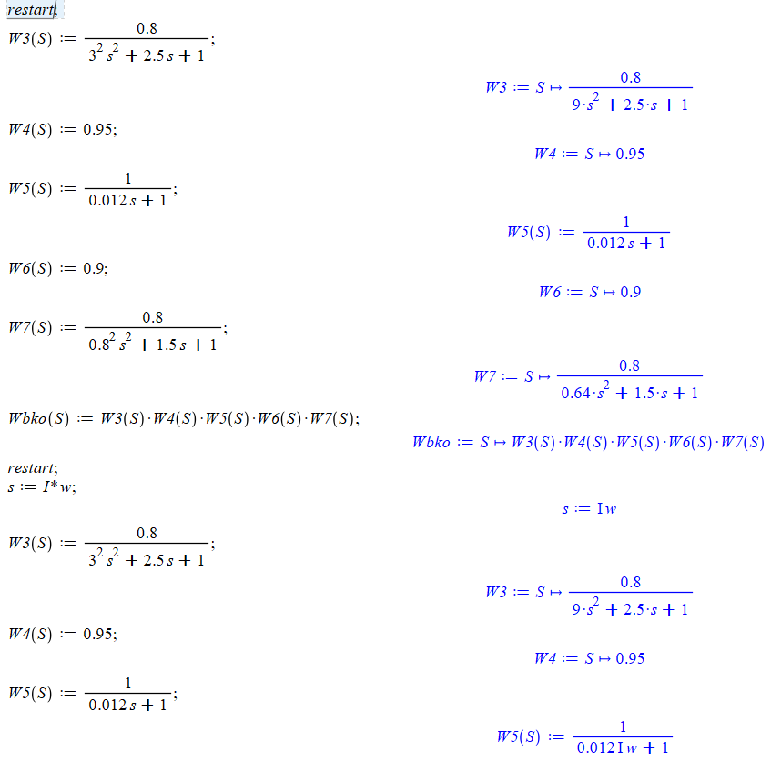

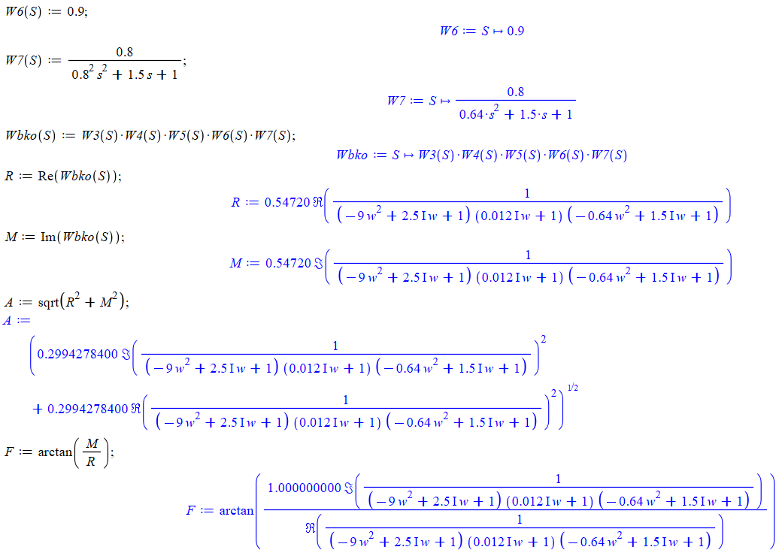

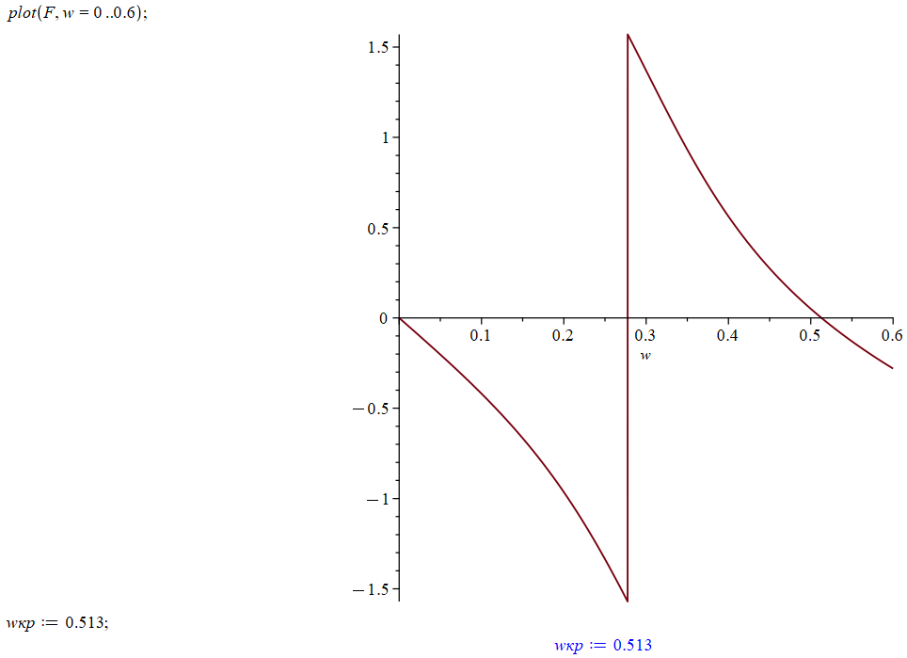

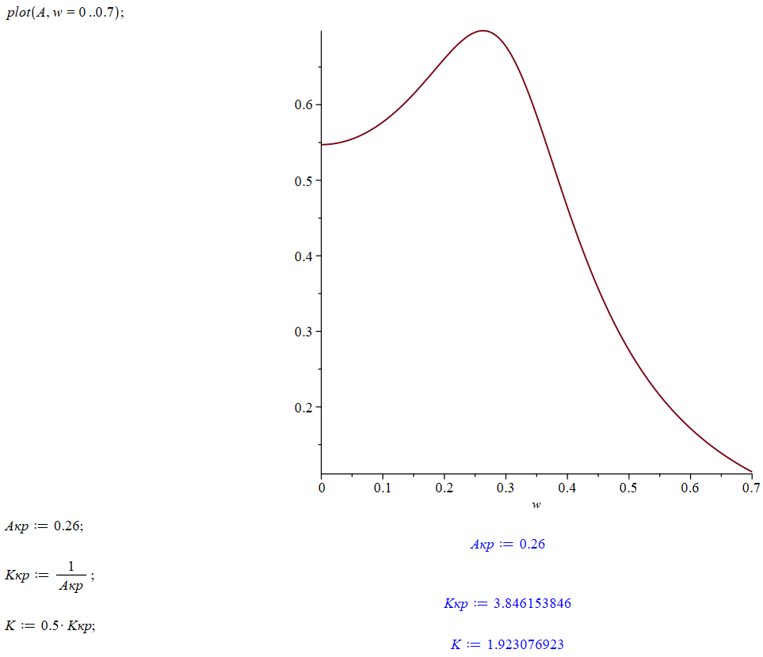

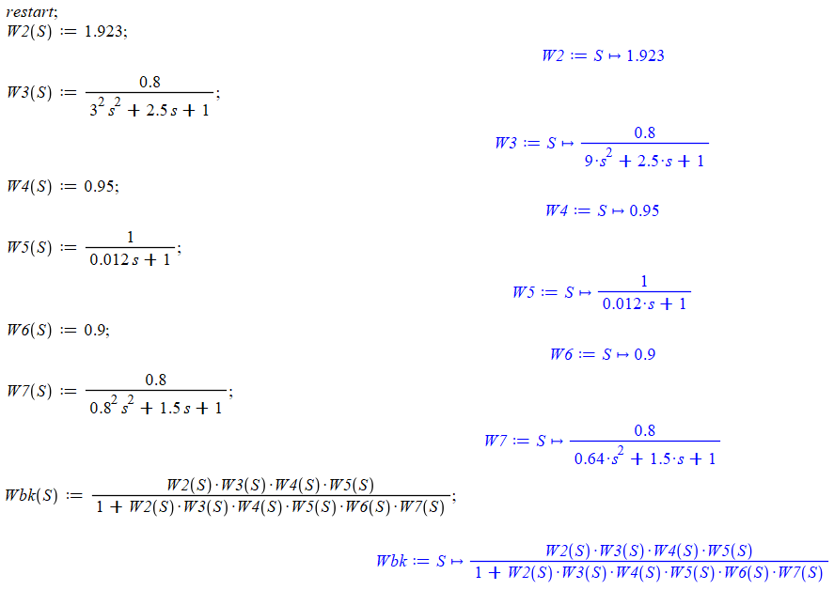

**ДОДАТОК №2**

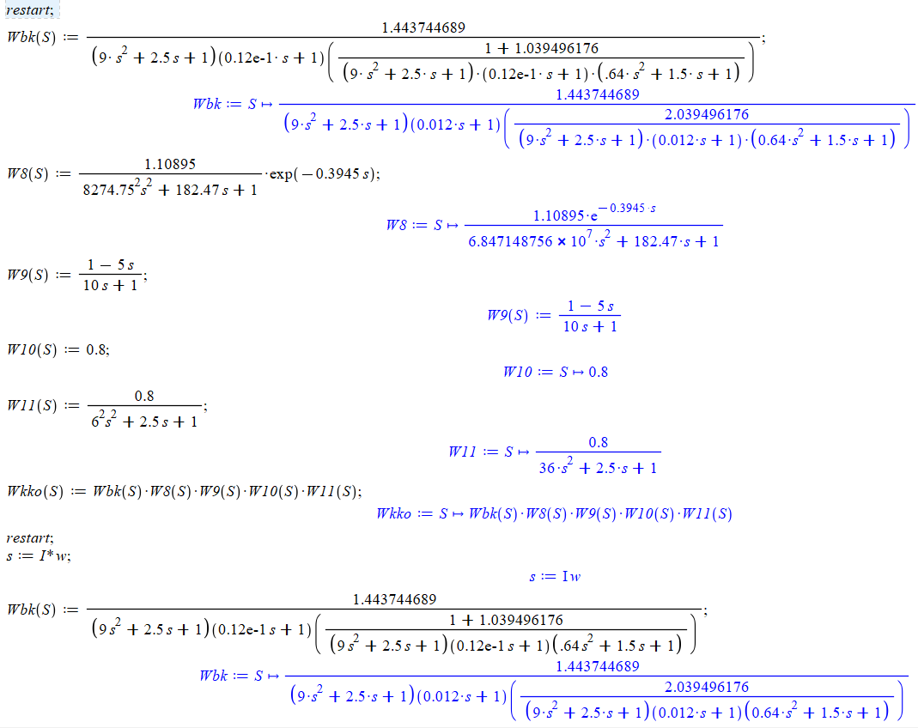

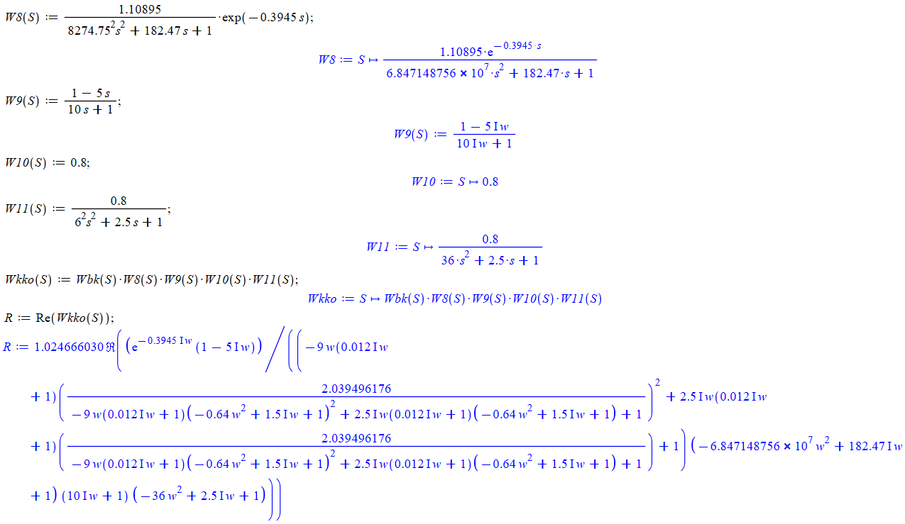

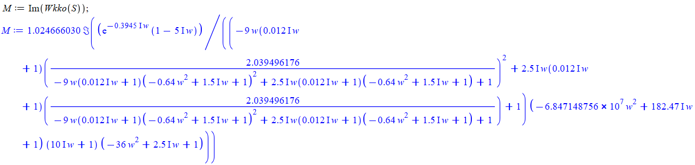

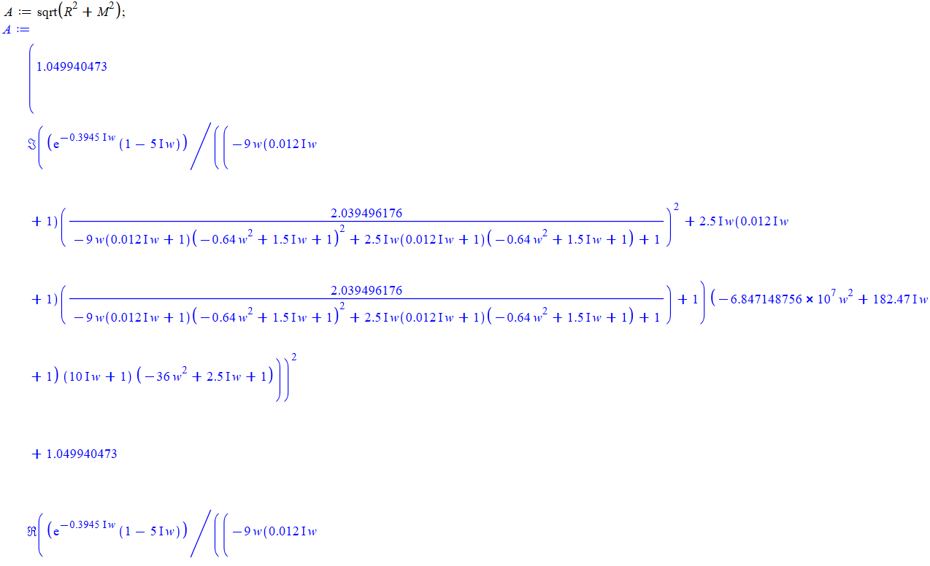

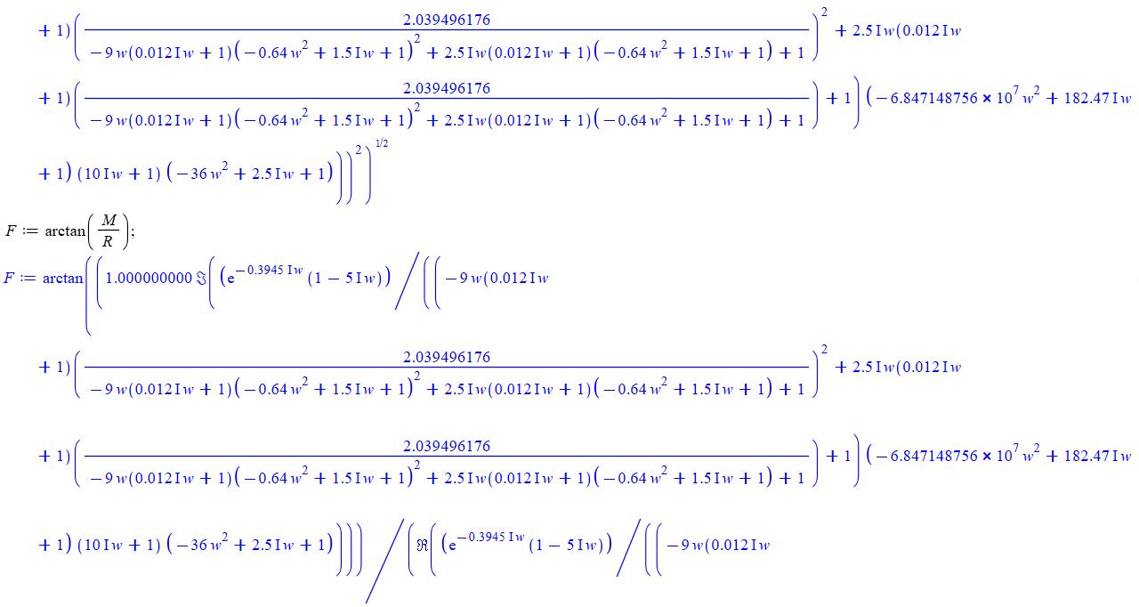

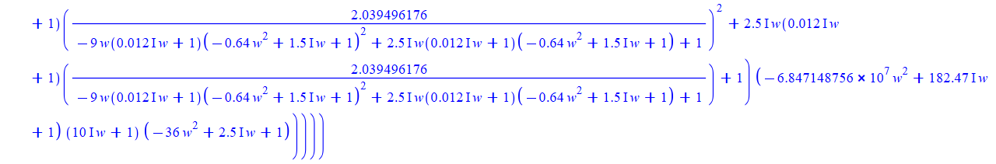

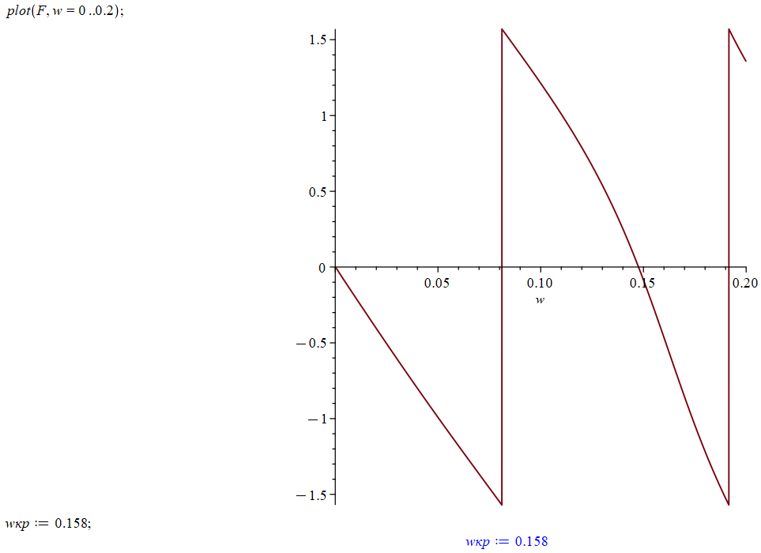

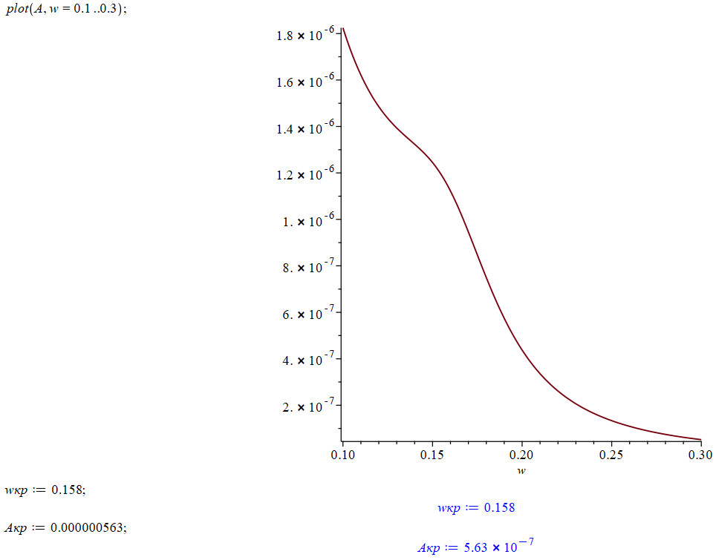

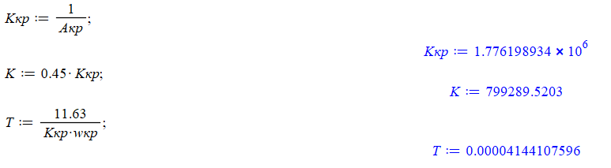

**ДОДАТОК №3**

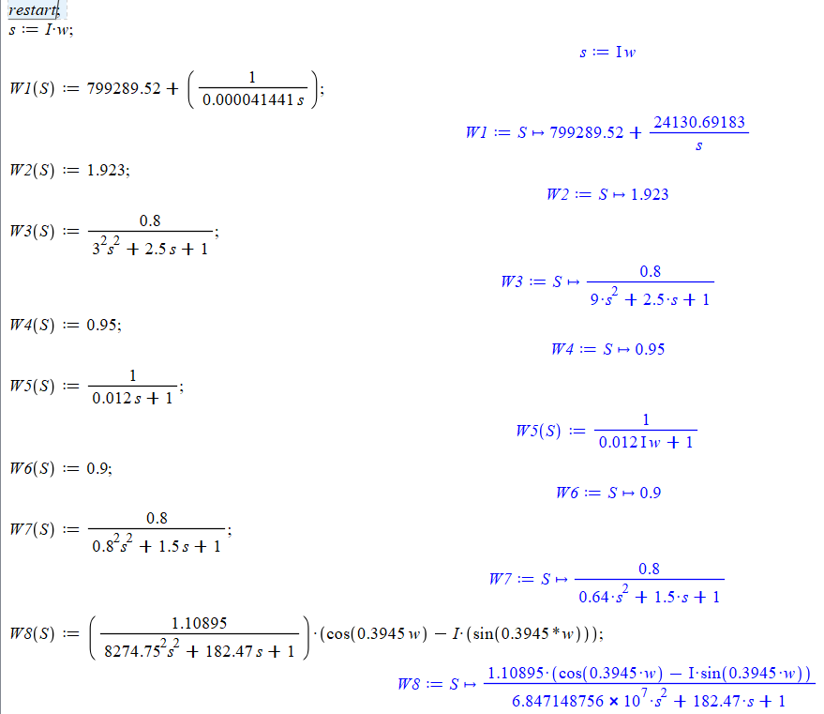

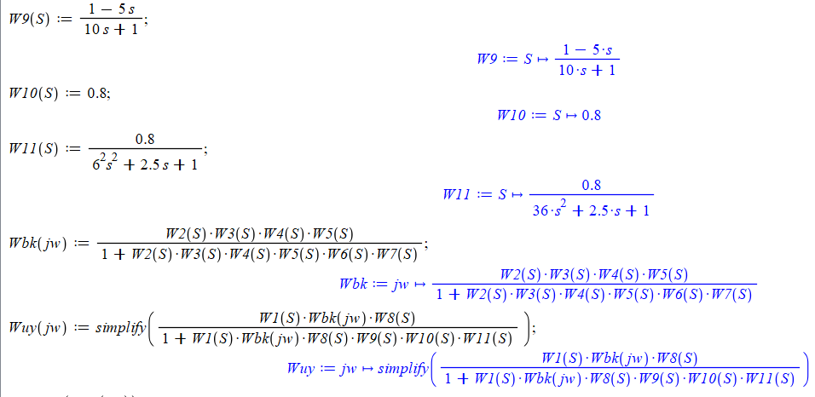

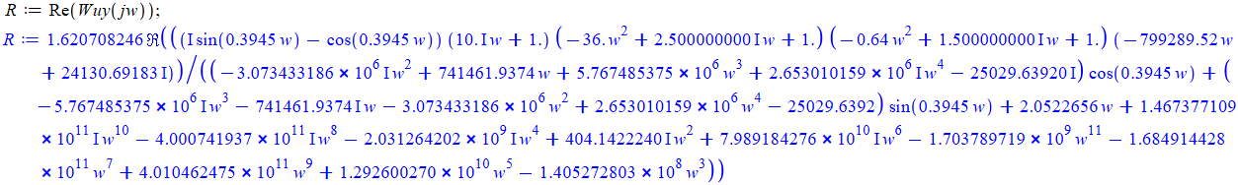

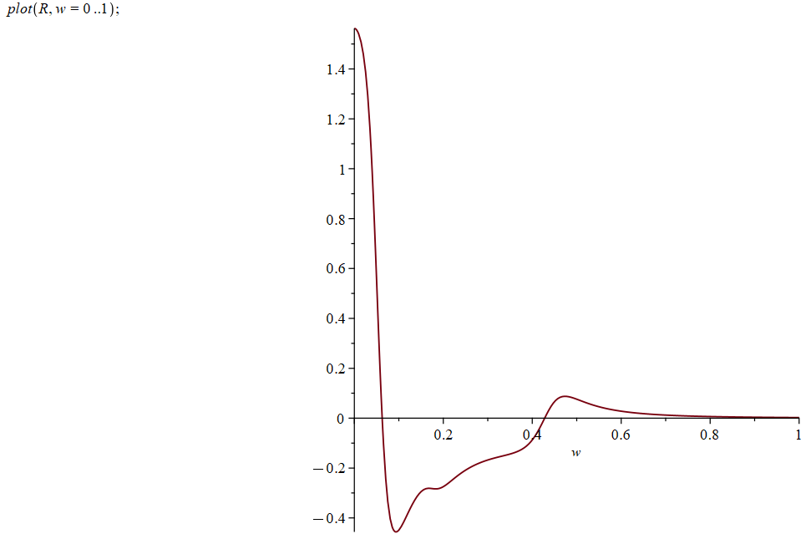

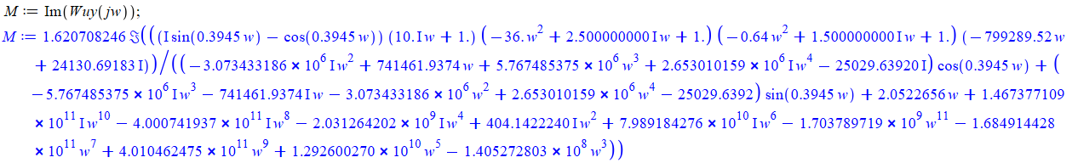

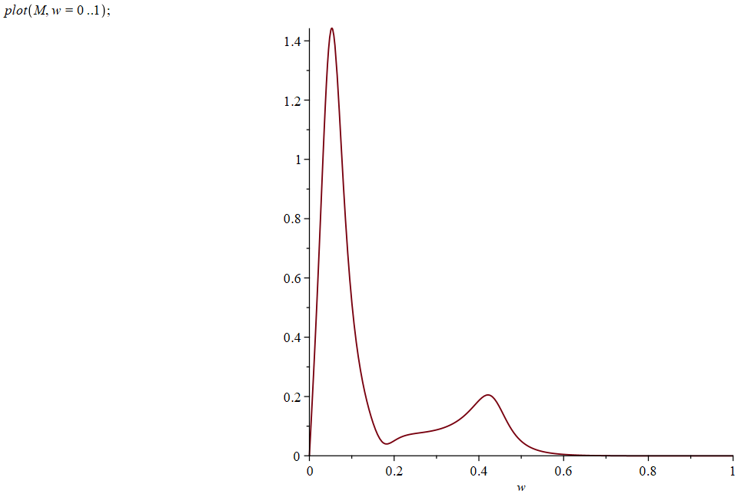

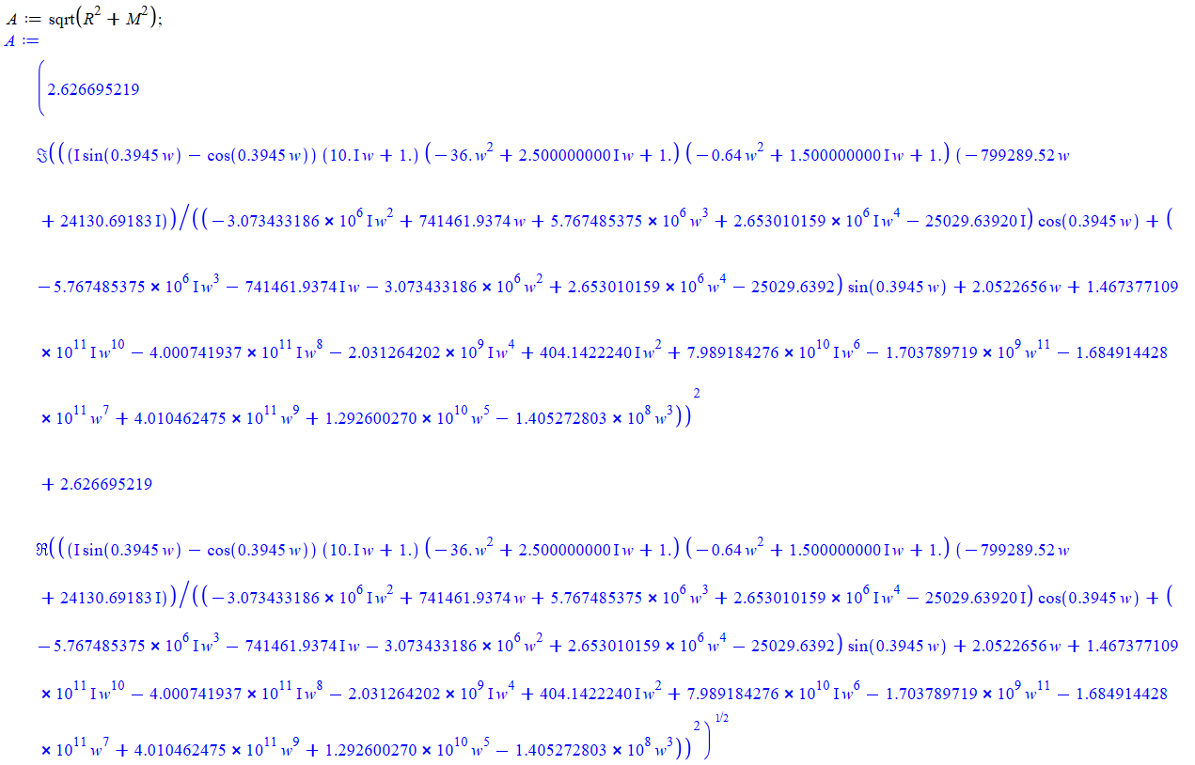

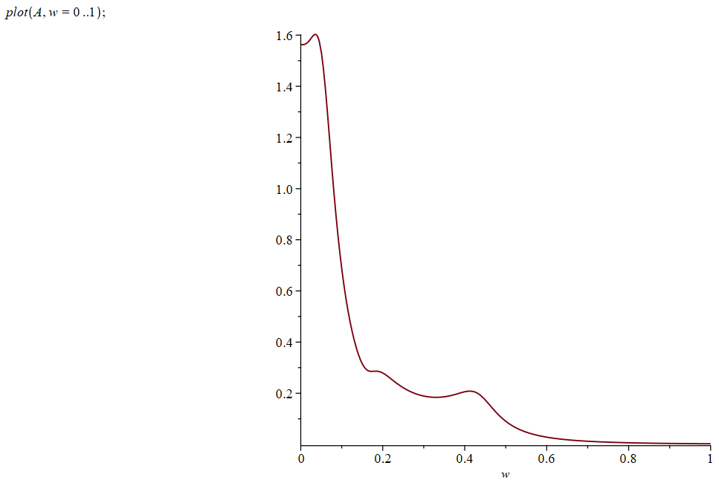

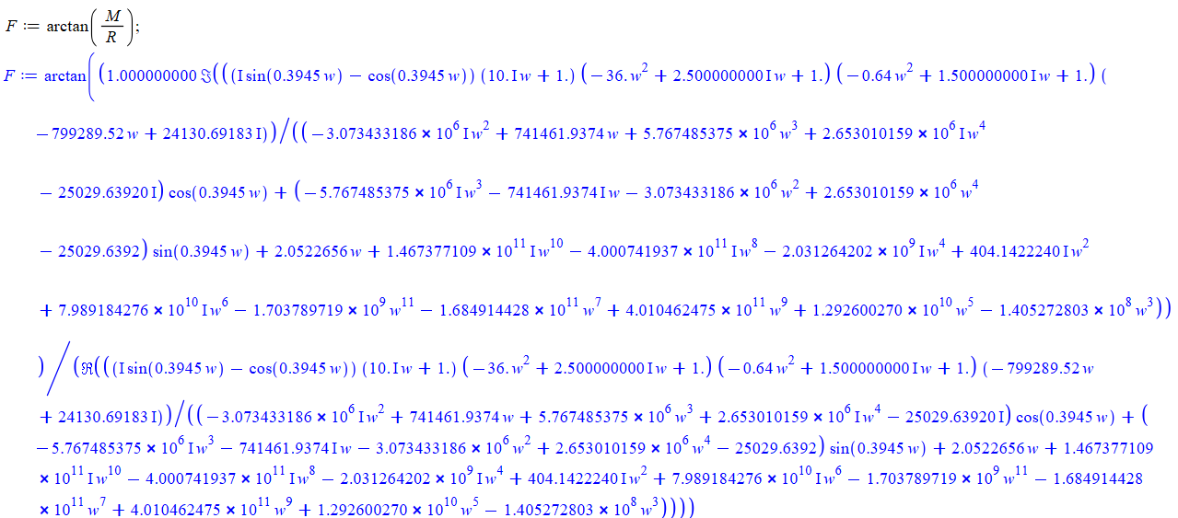

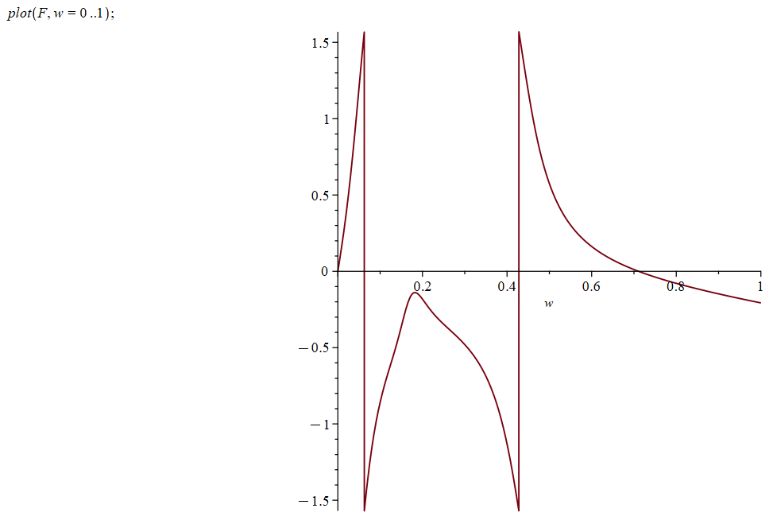

**ДОДАТОК №4**

